Утверждаю | Утверждаю
______________________  «___»_________2015 г. | ______________________  «___»_________2015 г.

план управления проектом
Единая информационная среда здравоохранения Грузии
EMR 2.1

План управления проектом

на 72 листах

Лист согласования

От Исполнителя
Должность | Фамилия И.О. | Подпись | Дата
Руководитель департамента разработки | Кутиков А.Ю.
Региональный директор PS ECD EMC | Касаткин А.В.

От Заказчика
Должность | Фамилия И.О. | Подпись | Дата

Содержание
История изменений 5
Перечень таблиц 6
Перечень рисунков 7
Термины и сокращения 8
1. Назначение документа 9
2. Цели и задачи проекта 10
3. Общая информация о проекте 12
3.1. Формальные характеристики 12
3.2. Привлечение к выполнению работ других организаций 12
3.3. Языковые коммуникации в проекте 12
3.4. Высокоуровневый план-график проекта 13
3.5. Критерии успешного завершения проекта/основных этапов проекта и приемка работ 15
4. Хранение, учет и распространение проектной документации 17
5. Общая информация о методологии ведения проекта и основных фазах проекта 20
5.1. Методология ведения проекта 20
5.2. Основные фазы проекта 20
5.3. Организационная структура проекта 21
5.3.1. Основные роли в проекте 21
6. Коммуникации 24
6.1. Общие принципы коммуникаций в проекте 24
6.2. Регламент проведения совещаний 24
6.2.1. Совещания Рабочей группы проекта 24
6.2.2. Совещания Группы управления проектом 25
6.2.3. Заседания Управляющего Комитета проекта 26
6.3. Регламент обмена информацией и документами 26
6.3.1. Обмен документами и информацией посредством ВИПП 27
6.3.2. Обмен документами и информацией посредством СОПП 27
6.3.3. Обмен документами и информацией по электронной почте 28
6.4. Рабочие коммуникации в проекте 28
7. Процедуры управления проектом 31
7.1. Управление рисками 31
7.2. Управление проблемами 31
7.3. Управление качеством 31
7.4. Управление изменениями 32
7.4.1. Внесение изменений в План Управления Проектом 32
7.4.2. Специфика управления изменениями графика проведения работ 32
8. Процедуры эскалации 34
9. Документирование результатов и отчетность по проекту 35
9.1. Типы документов проекта 35
9.1.1. Выходные документы 35
9.1.2. Оперативные документы проекта 40
9.1.3. Отчетные документы проекта 40
9.2. Порядок рецензирования/согласования/утверждения документов 41
9.3. Матрицы распределения ответственности 42
9.4. Именование проектных документов 45
9.5. Правила хранения, обновления и доступа к документам проекта 46
Приложение A. Шаблоны документов, используемых в управлении проектом 47
A.1. Протокол совещания проектной команды (шаблон) 47
A.2. Еженедельный статус-отчет по проекту (шаблон) 50
A.3. Запрос на изменение (шаблон) 52
Приложение B. Информационные реестры, используемые в управлении проектом 54
B.1. Реестр основных документов проекта 54
B.2. Реестр совещаний проектной команды 56
B.3. Реестр текущих поручений и задач 58
B.4. Реестр проблем и вопросов проекта 61
B.5. Реестр рисков проекта 64
B.6. Реестр запросов на изменение 67
B.7. Реестр статус-отчетов по проекту 70
B.8. Реестр шаблонов документов и форм 71
B.9. Реестр участников проекта 72

История изменений

Версия | Дата | Автор  изменений | Комментарии по содержанию и изменениям в документе | Статус
0.10 | 03.10.2014 | Касаткин А.В. | Первичное формирование структуры и содержания документа | Разработка
0.40 | 09.10.2014 | Мартыновская Н. | Формирование содержания документа | Разработка
0.52 | 17.10.2014 | Бертяков А.В. | - Доработка и расширение содержания документа  - Изменение оформления документа в соответствии с утвержденным стилевым шаблоном | Разработка
0.60 | 27.10.2014 | Бертяков А.В. | Доработка и расширение содержания документа:  - Изменен раздел 4 «Хранение, учет и распространение проектной документации» (добавлено описание использования Syncplicity).  - Существенно расширена и переработана таблица с перечнем выходных документов проекта. Таблица перенесена из раздела 3 в раздел 9.  - Существенно доработан раздел 6 «Коммуникации»:  - Добавлен подраздел «Регламент обмена информацией»  - Добавлен подраздел «Рабочие коммуникации в проекте»  - Существенно доработан раздел 9 «Документирование результатов и отчетность по проекту»:  - Добавлены матрицы ответственности по проектным активностям и разработке документов  - Добавлен раздел «Правила хранения, обновления и доступа к документам проекта»  - Изменено приложение А1 «Протокол совещания проектной команды (шаблон)» - размещена новая форма шаблона | Разработка
1.0 | 25.05.2015 | Кутиков А.Ю | Финальная версия документа

Перечень таблиц
Табл. 1. Термины и сокращения, используемые в документе 8
Табл. 2. Высокоуровневый план-график проекта 13
Табл. 3. Контрольные точки проекта 15
Табл. 4. Роли со стороны Заказчика 21
Табл. 5. Роли со стороны Исполнителя 22
Табл. 6. Матрица рабочих коммуникаций в проекте 29
Табл. 7. Список выходных документов проекта 36
Табл. 8. Роли-категории матрицыраспределения ответственности 43
Табл. 9. Матрица распределения ответственности в проектных активностях 43
Табл. 10. Матрица распределения ответственности при подготовке документов в проекте 44
Табл. 11. Правила хранения, обновления и доступа к документам проекта 46
Табл. 12. Реестр основных проектных документов – поля записи реестра 54
Табл. 13. Реестр совещаний проектной команды – поля записи реестра 56
Табл. 14. Реестр текущих поручений и задач – поля записи реестра 58
Табл. 15. Реестр проблем и вопросов проекта – поля записи реестра 61
Табл. 16. Реестр рисков проекта – поля записи реестра 64
Табл. 17. Реестр запросов на изменения – поля записи реестра 67

Перечень рисунков
Рис. 1. Целевая архитектура Collaborative Healthcare Environment (CHE) 11
Рис. 2. Виртуальное Информационное Пространство Проекта (ВИПП) 17
Рис. 3. Синронизируемые Общие Папки Проекта (СОПП) 18
Рис. 4. Реестр основных проектных документов – табличный вид 54
Рис. 5. Реестр основных проектных документов – вид отдельной записи 54
Рис. 6. Реестр совещаний проектной команды – табличный вид 56
Рис. 7. Реестр текущих поручений и задач – табличный вид 58
Рис. 8. Реестр текущих поручений и задач – вид отдельной записи 58
Рис. 9. Реестр текущих поручений и задач – печатная форма 60
Рис. 10. Реестр проблем и вопросов проекта – табличный вид 61
Рис. 11. Реестр проблем и вопросов проекта – печатная форма 63
Рис. 12. Реестр рисков проекта – табличный вид 64
Рис. 13. Реестр рисков проекта – печатная форма 66
Рис. 14. Реестр запросов на изменение – табличный вид 67
Рис. 15. Реестр запросов на изменение – печатная форма 69
Рис. 16. Реестр статус-отчетов по проекту – табличный вид 70
Рис. 17. Реестр статус-отчетов по проекту – вид отдельной записи 70
Рис. 18. Реестр шаблонов документов и форм – табличный вид 71
Рис. 19. Реестр шаблонов документов и форм – вид отдельной записи 71
Рис. 20. Реестр участников проекта – табличный вид 72
Рис. 21. Реестр участников проекта – вид отдельной записи 72

Термины и сокращения
Табл. 1. Термины и сокращения, используемые в документе
MoLHSA | Ministry of Labour, Health and Social Affairs of Georgia
CHE | Collaborative Healthcare Environment
EHR | Electronic Health Records
EMR | Electronic Medical Record
HMIS | Health Management Information System
HSSP | Health System Strengthening Project
USAID | United States Agency for International Development
PMI | Project Management Institute
SoW | Statement of Work
СПЗ | Спонсор проекта со стороны Заказчика
СПИ | Спонсор проекта со стороны Исполнителя
РПЗ | Руководитель проекта со стороны Заказчика
РПИ | Руководитель проекта со стороны Исполнителя
МКИ | Менеджер по качеству проекта со стороны Исполнителя
КПИ | Координатор проекта со стороны Исполнителя
ВИПП | Виртуальное Информационное Пространство Проекта (eRoom)
СОПП | Синхронизируемые Общие Папки Проекта (Syncplicity)

Назначение документа
План управления проектом является основным документом, описывающим все аспекты содержания и целей выполнения проекта, сроков, стоимости, качества, коммуникаций, человеческих ресурсов, рисков и вовлечения заинтересованных сторон.
План управления проектом содержит информацию, являющуюся входной для всех процессов управления проектом:
Руководства и управления работами проекта;
Мониторинга и контроля работ проекта;
Интегрированного контроля изменений;
Закрытия фаз проекта и проекта в целом.

Положения, зафиксированные в Плане управления проектом, являются обязательными для исполнения всеми участниками проекта. Процесс внесения изменений в План управления проектом описан в соответствующем подразделе данного документа (см. 7.4.1). До момента вступления в силу изменений Плана Управления Проектом Стороны используют ранее согласованную версию документа.
Срок действия Плана управления проектом: с момента утверждения/подписания обеими Сторонами проекта до окончания всех работ по проекту.

Цели и задачи проекта
К основным целям проекта относятся:
Выработка информационной стратегии развития HMIS (в целом, так и отдельных ее частей), учитывающей особенности текущей инфраструктуры Заказчика и потребности основных участников системы здравоохранения Грузии
Повышение эффективности управления информацией
- устранение дублирования данных, дублирования ввода данных
- повышение качества хранимой информации за счет использования единых стандартов и классификаторов
- оптимизация потоков данных
- предоставление отчетной информации
Реализация возможности оперативного доступа к требуемой информации (медицинской, финансовой и проч.) в требуемом формате для всех пользователей единой информационной среды

Для достижения поставленных целей должны быть решены следующие основные задачи:
Разработка единой программной архитектуры HMIS, включающей существующие и планируемые модули
Разработка предложений по частичной реорганизации существующих процессов и корректировке потоков данных внутри HMIS по результатам анализа функциональности модулей и деталей межмодульного взаимодействия
Реализация интеграции между модулями USAID и EHR и частичная корректировка процессов и функциональности подсистем HMIS
Уточнение технической архитектуры HMIS (инфраструктуры)
Разработка порядка подключения к HMIS новых модулей; описание основных требований к подключаемым модулям (к стандартам, интерфейсам и проч.)

Общая архитектура целевой системы приведена на Рис. 1.

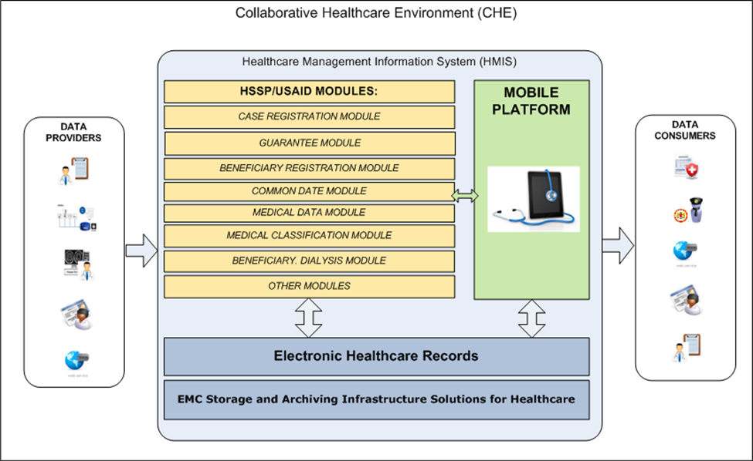
Рис. 1. Целевая архитектура Collaborative Healthcare Environment (CHE)

Общая информация о проекте

Формальные характеристики
Полное наименование проекта: «Интеграция EMR и HSSP для повышения качества предоставляемых услуг населению и оптимизации внутренних информационных систем MoLHSA».
Краткое наименование проекта: EMR 2.1
Инициирующий документ: Устав проекта EMR 2.1
Заказчик: MoLHSA
Основной исполнитель работ: EMC IIG

Привлечение к выполнению работ других организаций
EMC IIG, как основной исполнитель работ, вправе привлекать к реализации проекта другие организации/компании, предварительно уведомив Заказчика о факте такого привлечения.
Ответственность за результаты проекта в случае привлечения сторонних организаций остается за ЕМС IIG, включая вопросы качества и соблюдения сроков.

Языковые коммуникации в проекте
Основным рабочим языком ведения проекта является русский - это означает, что первоначально все документы разрабатываются на русском языке. Т.к. по требованиям Договора (см. «Statement of Work») выходные документы проекта должны быть представлены на английском языке, для утвержденных версий выходных документов должен быть подготовлен английский вариант.
По договоренности между Заказчиком и Исполнителем (в лице РПЗ и РПИ) на английский язык могут переводиться и другие документы проекта. Список переводимых на английский язык документов согласуется РПЗ и РПИ в начале каждой стадии проекта.
При необходимости (предоставление документации для официального согласования; взаимодействие с подрядчиками, не владеющими русским языком) отдельные коммуникации (включая работу с документами) могут осуществляться на грузинском или английском языке по договоренности между Заказчиком и Исполнителем на уровне Руководителей проекта. Ответственность за перевод необходимых материалов лежит на Исполнителе.
Документы, не вошедшие в перечень подлежащих обязательному переводу, могут разрабатываться и согласовываться на одном из языков.

Высокоуровневый план-график проекта
Табл. 2. Высокоуровневый план-график проекта

 | Недели
Пакеты работ (Work packages) | 1 | 2 | 3 | 4 | 5 | 6 | 7 | 8 | 9 | 10 | 11 | 12 | 13 | 14 | 15 | 16 | 17 | 18 | 19 | 20 | 21 | 22 | 23 | 24
WP1 – Инициация
WP2 – Сбор функциональных требований для мобильной платформы
WP3 – Сбор функциональных требований для 1-ой части интеграции EHR-HSSP/USAID
WP4- Сбор функциональных требований для 2-ой части интеграции EHR-HSSP/USAID
WP5 – Управление проектом на фазе «Анализ»
WP6 – Разработка технической спецификации
WP7 – Разработка и тестирование 1-ой части интеграции EHR-HSSP/USAID
WP8 - Разработка и тестирование 2-ой части интеграции EHR-HSSP/USAID
WP9 - Разработка и тестирование мобильной платформы
WP10 - Управление проектом на фазе «Разработка»
WP11 - Развертывание 1-ой части интеграции EHR-HSSP/USAID
WP12 - Развертывание 2-ой части интеграции EHR-HSSP/USAID
WP13 – Развертывание мобильной платформы
WP14 - Управление проектом на фазе «Развертывание»
WP15 - Приемка 1-ой части интеграции EHR-HSSP/USAID
WP16 - Приемка 2-ой части интеграции EHR-HSSP/USAID
WP17 – Приемка мобильной платформы
WP18 - Управление проектом на фазе «Приемка»

Критерии успешного завершения проекта/основных этапов проекта и приемка работ
Ключевыми показателями достижения результата является достижению контрольных точек проекта в запланированные даты.
Табл. 3. Контрольные точки проекта
Контрольная точка | Описание | Дата
1 | Завершение пакета работ WP1 | 30.10.2014
2 | Завершение пакета работ WP2 | 10.11.2014
3 | Завершение пакета работ WP3 | 25.10.2014
4 | Завершение пакета работ WP 4 | 10.11.2014
5 | Завершение пакета работ WP 5 | 14.11.2014
6 | Завершение пакета работ WP 6 | 25.11.2014
7 | Завершение пакета работ WP 7 | 29.12.2014
8 | Завершение пакета работ WP 8 | 23.01. 2015
9 | Завершение пакета работ WP 9 | 07.01. 2015
10 | Завершение пакета работ WP 10 | 26.01. 2015
11 | Завершение пакета работ WP 11 | 30.01. 2015
12 | Завершение пакета работ WP 12 | 25.02. 2015
13 | Завершение пакета работ WP 13 | 15.02. 2015
14 | Завершение пакета работ WP 14 | 15.02. 2015
15 | Завершение пакета работ WP 15 | 01.02. 2015
16 | Завершение пакета работ WP 16 | 13.03. 2015
17 | Завершение пакета работ WP 17 | 13.03. 2015
18 | Завершение пакета работ WP 18 | 13.03. 2015

Проект разделен на этапы (пакеты работ – Work Packages) , которые могут выполняться как последовательно, так и параллельно (см. Табл. 2. Высокоуровневый план-график проекта). Приемка осуществляется индивидуально по каждому этапу.
Для выходных артефактов, разрабатываемых в рамках этапов, применяются следующие методы/критерии проверки качества и приемки результатов:
- Документы. Итоговые документы каждого этапа проходят трехэтапную процедуру приемки: Согласование – Доработка – Утверждение.
- Программное обеспечение (ПО). Программное обеспечение принимается в виде дистрибутивов и исходных кодов.
- Установленная система. Установленная система (до сдачи/приемки по результатам Программы испытаний) предъявляется Заказчику в работоспособном состоянии – путем демонстрации заранее согласованного короткого контрольного сценария.
- Функциональная проверка ПО. Сдача-приемка ПО с проверкой полноты реализации функциональных требований реализуется путем проведения испытаний по согласованной Программе и методике испытаний (ПиМИ).
Факт достижения ожидаемых результатов и приемки этапа удостоверяется соответствующим Актом сдачи-приёмки, подписываемым РПИ и РПЗ, а так же спонсорами проекта со стороны Исполнителя и Заказчика.
Проект считается полностью завершённым после успешного завершения всех этапов.

Хранение, учет и распространение проектной документации
Для хранения, учета и распространения между всеми участниками проекта проектной документации, оперативных, отчетных и рабочих документов проекта используются два основных хранилищах:
- Виртуальное Информационное Пространстве Проекта (ВИПП), созданное на базе программного продукта EMC Documentum eRoom.
- Синхронизируемые Общие Папки Проекта (СОПП), созданные на базе программного продукта EMC Syncplicity.
Главным отличием СОПП от ВИПП является то, что документы в СОПП доступны всегда (локальная копия СОПП хранится на компьютере участника проекта), а для работы с документами в ВИПП требуется онлайновый доступ (хотя, конечно, документы из ВИПП также могут быть выгружены и сохранены локально).
Доступ в ВИПП/СОПП предоставляется всем авторизованным участникам проекта. Решение об открытии доступа новому участнику принимается РПЗ/РПИ (по заявке от нового участника или директивно) и доводится им до МКИ/КПИ для непосредственного исполнения.

ВИПП представляет собой веб-приложение, работающее в среде любого браузера (см. Рис. 2). Адрес доступа к ВИПП https://eperoom02.emc.com/nsepn/webapps/ljxxqewdc7827657968xmymn46817756/eRoom/IIG/EMC-GeorgiaMoLHSA

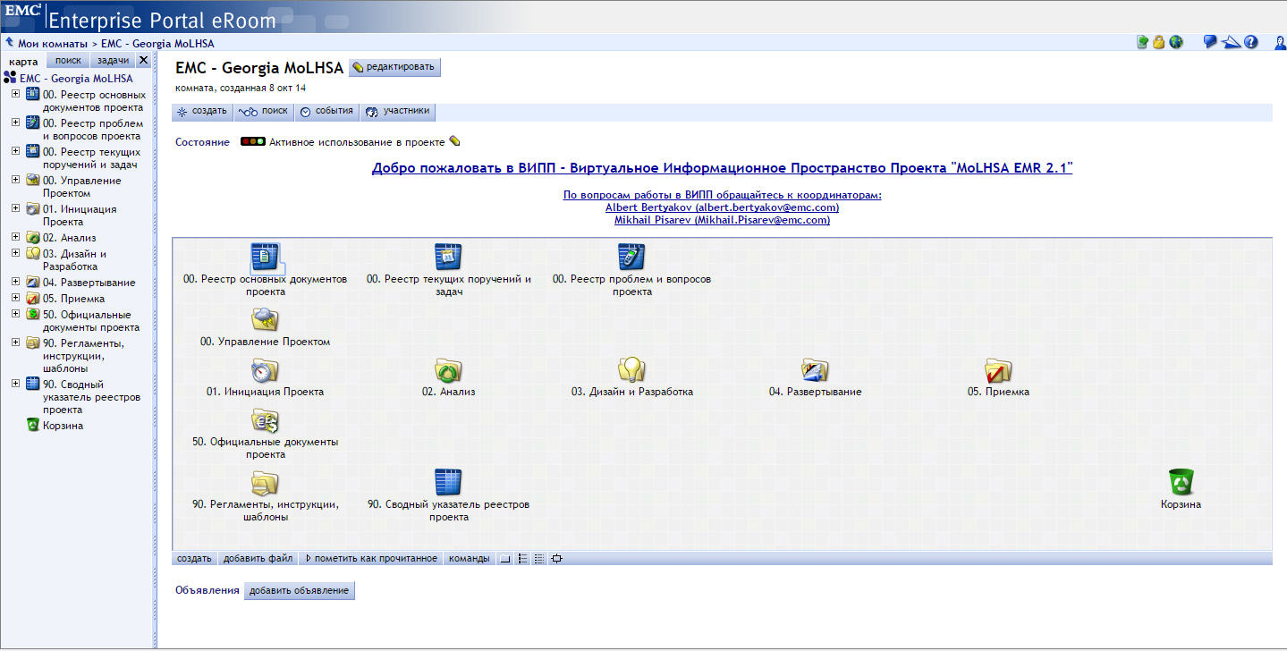
Рис. 2. Виртуальное Информационное Пространство Проекта (ВИПП)

Синхронизируемые Общие Папки Проекта отображаются в проводнике Windows (Windows Explorer) в узле «Syncplicity» раздела «Избранное» (Favorites) – см. Рис. 3. Доступ к СОПП организуется автоматически (путем загрузки клиентского приложения) средствами Syncplicity после присылки участнику проекта первоначального сообщения электронной почты от имени МКИ/КПИ.

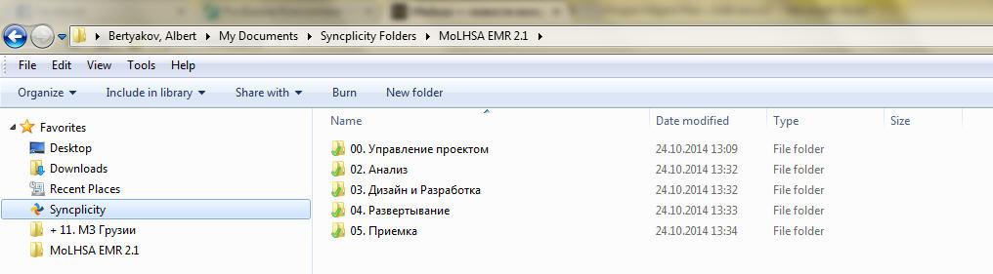
Рис. 3. Синронизируемые Общие Папки Проекта (СОПП)
Имя папки СОПП верхнего уровня – «MoLHSA EMR 2.1». Нумерация и имена остальных папок в СОПП идентичны номерам и именам соответствующих папок в ВИПП.

Главным отличием ВИПП от СОПП в содержательном плане является то, что только в ВИПП ведутся оперативные реестры управления проектом – реестр поручений и задач, реестр проблем и вопросов, реестр рисков и т.д. (см. подраздел 9.1.3 для полного перечня реестров проекта). Информация в реестрах обновляется РПИ/МКИ/КПИ оперативно, по мере ее поступления/изменения, и становится сразу же доступной всем участникам проектной команды. Еженедельно по понедельникам МКИ/КПИ создает и размещает в СОПП оффлайновые (отчуждаемые из ВИПП) копии следующих реестров в формате MS Excel:
- Реестр текущих поручений и задач (см. Приложение B, B.3, Рис. 9).
- Реестр проблем и вопросов проекта (см. Приложение B, B.4, Рис. 10).
- Реестр рисков проекта – в случае наличия записей в реестре (см. Приложение B, B.5, Рис. 13).
- Реестр запросов на изменение – в случае наличия записей в реестре (см. Приложение B, B.6, Рис. 15).
Одновременно с размещением в СОПП копий перечисленных реестров МКИ/КПИ размещает там же очередной статус-отчет по проекту.
Порядок и регулярность обновления разных типов проектных документов в ВИПП и СОПП описаны в подразделе 9.1.

Детальные правила размещения документов в ВИПП/СОПП изложены в «Руководстве по работе в ВИПП/СОПП». Данное руководство само размещено в ВИПП, в соответствующей записи «Реестра основных документов проекта».
Ответственность за корректное размещение проектных документов в ВИПП/СОПП лежит на всех участниках проекта, имеющих доступ к ВИПП/СОПП. Контроль за корректностью размещения проектных документов возлагается на МКИ/КПИ.

При рассылке по электронной почте должны рассылаться не сами документы, а ссылки на их расположение в ВИПП/СОПП. Допускается рассылка документов вложениями при отправке адресатам, не имеющим доступа в ВИПП/СОПП.

Общая информация о методологии ведения проекта и основных фазах проекта

Методология ведения проекта
С точки зрения общих принципов Методология ведения проекта соответствует требованиям PMI.
Формальное взаимодействие с заказчиком с точки зрения приемки работ организовано следующим образом:
- Все работы проекта, в соответствии с Договором, разбиты на 4 фазы (инициация и анализ, реализация и тестирование, развертывание, приемка системы).
- Фазы, в свою очередь, разбиты на этапы, указанные в Договоре в рамках календарного плана.
- По завершении этапа Исполнитель передает Заказчику набор отчетных документов по этапу. Заказчик производит приемку работ (см. подраздел 3.5).
- По завершению приемки работ происходит оплата этапа Заказчиком.
- Даты начала и завершения этапов, их последовательность, последовательность/параллельность указаны в Договоре, а также приведены в Плане проекта, размещенном в ВИПП (см. раздел 4).

Основные фазы проекта
Проект состоит из следующих основных фаз:
- Инициация и анализ. В рамках этой фазы выполняются работы по организации проекта и сбору и формализации требований. Результатом работы являются утвержденные проектные документы и функциональная спецификация, описывающая бизнес и технические требования. Отслеживание выполнения требований осуществляется путем заполнения матрицы соответствия на всех стадиях проекта.
- Реализация и тестирование. Внутри фазы производится проектирование решения силами Исполнителя, его реализация и внутреннее тестирование. Для контроля соответствия требованиям Заказчика производятся регулярные демонстрации прототипов решения.
- Развертывание. В рамках работ данной фазы производится установка разработанных модулей на окружении Заказчика и проверка интеграционной работоспособности.
- Приемка. В рамках фазы приемки осуществляется контроль соответствия требованиям Заказчика, осуществляется внесение необходимых изменений и сопутствующее тестирование.

Организационная структура проекта

Основные роли в проекте
В Табл. 4 приведены роли и зоны ответственности по ролям со стороны Заказчика необходимые для выполнения проекта.
Табл. 4. Роли со стороны Заказчика
Наименование роли | Основные сферы ответственности
Спонсор проекта от Заказчика (СПЗ) | Высокоуровневый контроль сроков и результатов проекта  Утверждение решений об изменении границ проекта  Решение спорных вопросов, проэскалированных Группой управления проектом  Участие в заседаниях Управляющего Комитета проекта
Руководитель проекта от Заказчика (РПЗ) | Планирование проекта со стороны Заказчика  Контроль процесса выполнения проекта  Управление рисками, коммуникациями, проблемами проекта  Управление границами проекта  Участие в разрешении конфликтов  Управление ресурсами со стороны Заказчика  Контроль соответствия технических решений проекта принятым у Заказчика стандартам и принципам
Консультанты по медицинским вопросам | Консультации по специфике медицинских аспектов проекта
Консультанты по юридическим вопросам | Консультации по специфике юридических аспектов проекта
Представители клиник | Консультации по вопросам функциональности системы
Функциональные специалисты \ пользователи от MoLHSA | Консультации по вопросам функциональности системы
Технические специалисты | Решение технических вопросов проекта со стороны Заказчика

В Табл. 5 приведены роли и зоны ответственности со стороны Исполнителя, необходимые для выполнения проекта.
Табл. 5. Роли со стороны Исполнителя
Наименование роли | Основные сферы ответственности
Спонсор проекта от Исполнителя (СПИ) | Высокоуровневый контроль сроков и результатов проекта;  Утверждение решений об изменении границ проекта;  Решение спорных вопросов, проэскалированных Группой управления проектом;  Участие в заседаниях Управляющего Комитета проекта.
Руководитель проекта от Исполнителя (РПИ) | Планирование проекта со стороны Исполнителя  Контроль процесса выполнения проекта  Управление рисками, проблемами, содержанием проекта  Управление границами проекта  Участие в разрешении конфликтов
Менеджер по качеству со стороны Исполнителя (МКИ) | Управление качеством в проекте  Участие в контроле процесса выполнения проекта  Управление коммуникациями проекта  Предоставление отчетности по проекту  Участие в управлении рисками, проблемами проекта  Контроль качества документации  Управление ресурсами со стороны Исполнителя
Ведущий архитектор/аналитик | Разработка функциональной спецификации и других аналитических документов  Ответственность за все архитектурные решения проекта  Разработка архитектурных и проектных решений в части интеграции с модулями HSSP
Архитектор/аналитик | Разработка функциональной спецификации и других аналитических документов  Разработка архитектурных и проектных решений в части интеграции с EMR
Архитектор/аналитик по мобильным решениям | Разработка функциональной спецификации и других аналитических документов в части мобильной платформы  Разработка архитектурных и проектных решений в части мобильной платформы
Консультант/разработчик | Реализация отдельных интеграционных решений  Контроль качества интеграционных решений (при необходимости)
Менеджер по обучению | Организация и координация процесса обучения
Специалист по тестированию | Организация и проведение процесса тестирования
Технический писатель | Подготовка и оформление проектной документации
Консультанты по HSSP | Предоставление информации по архитектурной и программной организации HSSP  Выполнение необходимых доработок для интеграции
Консультанты по wHospital | Предоставление информации по архитектурной и программной реализации wHospital  Выполнение необходимых доработок для интеграции  Участие в выработке технологической части стратегии подключения провайдеров к EMR и полномасштабному внедрению ЕМR
Разработчики мобильной платформы | Разработка и тестирование мобильной платформы в соответствии с утвержденной функциональной спецификацией

Участники проекта могут совмещать несколько ролей; также на одну роль могут быть назначено несколько сотрудников. Персональный состав участников проекта содержится в «Реестре участников проекта», ведущемся в Виртуальном Информационном Пространстве Проекта (ВИПП, см. раздел 4).
Поскольку реестр ведется в режиме онлайн, любое изменение состава участников проекта, зафиксированное в реестре, становится незамедлительно доступно всем остальным участникам проекта.

Коммуникации

Общие принципы коммуникаций в проекте
В ходе выполнения работ по проекту планируется использование следующих видов коммуникаций:
- Проведение совещаний в очном режиме.
- Проведение совещаний в заочном режиме с использованием ПО для проведения телеконференций, такого как Skype и/или WebEx.
- Взаимодействие с использованием телефона (с возможностью проведения телеконференций).
- Обмен актуальными версиями разрабатываемых документов проекта и еженедельными обновлениями основных реестров управления проектом посредством Синхронизируемых Общих Папок Проекта (СОПП на базе EMC Syncplicity).
- Обмен информацией посредством Виртуального Информационного Пространства Проекта (ВИПП на базе Documentum eRoom).
- Обмен информацией посредством электронной почты.
- Обмен информацией посредством факса/почты.
Документы, принятые в ходе совещаний и/или направленные по эл. почте/факсу/почте, являются официальными документами проекта и должны быть в максимально короткие сроки размещены МКИ/КПИ в ВИПП и/или СОПП.

Регламент проведения совещаний
В рамках работы над проектом выделяются следующие типы совещаний:
Совещания Рабочей группы проекта;
Совещания Группы управления проектом;
Заседания Управляющего Комитета проекта.

Совещания Рабочей группы проекта
Рабочие вопросы решаются в рамках объединенной Рабочей группы проекта, в которую входят представители, как Заказчика, так и Исполнителя и соисполнителей. Состав Рабочей группы не регламентируется и меняется в зависимости от стадии проекта и списка обсуждаемых вопросов. По результатам проведения совещания Рабочей группы составляется Протокол рабочего совещания (по шаблону «Протокол совещания проектной команды» - см. Приложение A, A.1 «Протокол совещания проектной команды (шаблон)»).
Рабочие совещания проводятся по инициативе участников проекта для обсуждения возникающих проблем, обмена информацией и пр.

Совещания Группы управления проектом
За уровень тактического управления отвечает Группа управления проектом. В эту группу входят в обязательном порядке РПЗ, РПИ, МКИ; остальные члены рабочей группы по проекту могут подключаться к работе Группы управления проектом для принятия отдельных проектных решений. Решение о привлечении дополнительных участников принимается совместно РПЗ и РПИ в рабочем порядке.
Группа управления проектом является основным органом тактического управления проектом и владеет всеми процессами реализации проекта. В частности, Группа управления проектом отвечает за организацию и ведение отчетности по проекту в соответствии с процедурами, описанными в разделе 9 «Документирование результатов и отчетность по проекту».
Совещания Группы управления проектом проводятся в очном/заочном режиме 1 раз в неделю по вторникам (дата может быть изменена по согласованию РПЗ и РПИ). На совещание выносятся все открытые вопросы, требующие решения. Также, как правило, на совещании проводится обсуждение еженедельного статус-отчета за прошедшую неделю.
При необходимости совещания Группы управления проектом могут проводиться с другой периодичностью по согласованию между РПЗ и РПИ.
Факт проведения совещания фиксируется во вновь созданной записи «Реестра совещаний проектной команды», ведущемся в ВИПП (см. Приложение B, B.2 «Реестр совещаний проектной команды»).
Решения Группы управления проектом оформляются в виде Протокола рабочего совещания (по шаблону «Протокол совещания проектной команды» - см. Приложение A, A.1 «Протокол совещания проектной команды (шаблон)»). Ответственность за оформление протокола совещания лежит на его инициаторе и/или МКИ.
После оформления протокол заносится в соответствующую запись «Реестра совещаний проектной команды», ведущийся в ВИПП (см. Приложение B, B.2 «Реестр совещаний проектной команды»). В случае коротких оперативных совещаний с небольшим количеством обсуждавшихся вопросов протокол совещания может не оформляться, а принятые на совещании решения заносятся непосредственно в запись Реестра.
Решения Группы управления проектом являются обязательными к выполнению всеми участниками проекта.
Поскольку «Реестр совещаний проектной команды» ведется в режиме онлайн, вся внесенная в него информация (включая протокол совещания), становится незамедлительно доступной всем авторизованным участникам проекта.
По результатам совещания МКИ вносит (помимо регистрации совещания и его протокола) информацию в следующие реестры, ведущиеся в ВИПП:
Реестр текущих поручений и задач (см. Приложение B, B.3 «Реестр текущих поручений и задач»);
Реестр проблем и вопросов проекта (см. Приложение B; B.4 «Реестр проблем и вопросов проекта»).

Заседания Управляющего Комитета проекта
Стратегическое управление проектом осуществляется высшим органом управления - Управляющим Комитетом (УК) проекта. В состав УК входят СПЗ и СПИ, РПЗ и РПИ; другие участники могут быть приглашены для принятия отдельных проектных решений. УК проекта отвечает за обеспечение хода проекта в соответствии со стратегическими целями проекта, определенными настоящим документом, а также служит органом для разрешения споров, не нашедших решения внутри Группы управления проектом.
Заседания УК проводятся в очном/заочном режиме 1 раз в месяц по согласованию СПЗ и СПИ. Предварительно РПЗ и РПИ формируют повестку дня Управляющего комитета; кроме того, МКИ представляет необходимые презентационные материалы и обобщенный отчет по выполненным работам за месяц.
Приглашение на принятие участия в заседании УК отправляется МКИ участникам совещания по электронной почте с указанием повестки дня, времени и места проведения совещания не позднее чем за неделю дня до времени проведения совещания.
Решения УК оформляются (не позднее 2-х рабочих дней после заседания) Протоколом заседания УК, который подписывается всеми участниками совещания. Форма протокола заседания УК идентична форме протокола рабочего совещания (см. Приложение A, A.1 «Протокол совещания проектной команды (шаблон)»). Ответственность за оформление протокола заседания УК лежит на МКИ.
Факт проведения заседания УК фиксируется во вновь созданной записи «Реестра заседаний Управляющего Комитат», ведущемся в ВИПП. По своей структуре данный реестр полностью идентичен реестру совещаний проектной команды (см. Приложение B, B.2 «Реестр совещаний проектной команды»).
После оформления протокол заседания УК заносится в соответствующую запись «Реестра заседаний Управляющего Комитета».
Решения УК являются обязательными к выполнению всеми участниками проекта.
Поскольку «Реестр заседаний Управляющего Комитета» ведется в режиме онлайн, вся внесенная в него информация (включая протокол заседания), становится незамедлительно доступной всем авторизованным участникам проекта.
По результатам заседания МКИ вносит (помимо регистрации заседания и его протокола) информацию в следующие реестры, ведущиеся в ВИПП:
- Реестр текущих поручений и задач (см. Приложение B, B.3 «Реестр текущих поручений и задач»);
- Реестр проблем и вопросов проекта (см. Приложение B; B.4 «Реестр проблем и вопросов проекта»).

Регламент обмена информацией и документами
Обмен проектной информацией и документами в электронном виде осуществляется по трем основным каналам коммуникаций:
- ВИПП (онлайновый доступ)
- СОПП (онлайновый/оффлайновый доступ)
- Электронная почта.
Ниже, в подразделах 6.3.1-6.3.3 описываются особенности использования каждого из каналов проектных коммуникаций.

Обмен документами и информацией посредством ВИПП
ВИПП является первичной средой размещения/хранения следующей информации:
- Согласуемых и утвержденных финальных версий выходных документов проекта (документы сохраняются после завершения каждой итерации согласования).
- Контрольных версий разрабатываемых выходных документов проекта (документы сохраняются в соответствии с вехами разработки, зафиксированными в детальном плане-графике проекта).
- Информации выполнения и управления проектом (текущие поручения и задачи, проблемы и вопросы, риски, запросы на изменения) – данные заносятся в соответствующие реестры управления проектом (см. подраздел 9.1.3).
- Оперативных документов проекта – протоколов совещаний проектной команды и заседаний УК проекта. Документы сохраняются в записях соответствующих реестров (см. подраздел 9.1.3).
- Отчетных документов проекта – еженедельных статус-отчетов. Статус-отчеты сохраняются в записи соответствующего реестра (см. подраздел 9.1.3).
- Входящих документов проекта (избирательно) – произвольных документов, полученных Исполнителем от Заказчика и других участников проекта и используемых для выполнения проекта. В ВИПП размещаются только избранные входящие документы; решение о размещении принимается непосредственно разработчиками выходных документов, использующих при разработке информацию из входящих документов.

Размещение в ВИПП документов, требующих реакции со стороны Исполнителя/Заказчика, без информирования посредством электронной почты не допускается. Оперативное формирование email-извещений о размещении новых документов в ВИПП может осуществляться с помощью специальных средств ВИПП.

Обмен документами и информацией посредством СОПП
СОПП является первичной средой размещения/хранения следующей информации:
- Текущих версий разрабатываемых выходных документов проекта (документы сохраняются с произвольной частотой, по инициативе разработчиков).
- Рабочих документов проекта, используемых в качестве меморандумов, аналитических записок, концептуальных моделей и т.п. – в целях проработки содержания основных выходных документов.
- Входящих документов проекта – в СОПП размещаются все входящие документы, независимо от их объема и содержания.
Принятие решений о размещении в СОПП документов, входящих в перечень первичных для СОПП, находится в компетенции и сфере ответственности разработчиков выходных документов проекта.

СОПП является вторичной средой (дублирующей ВИПП) размещения/хранения следующей информации:
- Согласуемых и утвержденных финальных версий выходных документов проекта – по факту размещения таких версий в ВИПП.
- Контрольных версий разрабатываемых выходных документов проекта – по факту размещения таких версий в ВИПП.
- Информации выполнения и управления проектом (текущие поручения и задачи, проблемы и вопросы, риски, запросы на изменения) – в виде выгрузок в формате MS Excel из соответствующих реестров проекта в ВИПП.
- Оперативных документов проекта – протоколов совещаний проектной команды и заседаний УК проекта. Документы выгружаются из записей соответствующих реестров в ВИПП по усмотрению РПЗ/РПИ/МКИ.
- Отчетных документов проекта – еженедельных статус-отчетов. Документы выгружаются из записей соответствующего реестров в ВИПП по усмотрению РПЗ/РПИ/МКИ.

Принятие решений о размещении в СОПП документов, входящих в перечень вторичных для СОПП, находится в компетенции и сфере ответственности РПЗ/РПИ/МКИ.

Обмен документами и информацией по электронной почте
Электронная почта используется участниками проекта как для обмена оперативной информацией, так и для обмена официальными и рабочими документами проекта/ссылками на документы, размещенными в информационном пространстве проекта. Срок ответа на электронные письма по умолчанию - 1 бизнес-день, в отдельных случаях – до 2 бизнес-дней. По получении проектных документов/ссылок на проектные документы по электронной почте получатель должен подтвердить получение информации ответным письмом в течение 1 бизнес-дня.
Если по письмо, высланное по электронной почте содержит просьбу согласовать в нем информацию, то по истечении 2-х дней, если ответ от получателя не получен, информация, содержащаяся в письме, считается согласованной по умолчанию.

Рабочие коммуникации в проекте
Рабочие коммуникации в ходе проекта могут осуществляться в трех основных видах:
Официальная переписка (бумажная форма)
Рабочая переписка (электронная почта)
Неформальные коммуникации (телефонные и интернет-диалоги и конференции).
Ниже описаны условия ведения каждого из указанных видов коммуникаций:
- Официальная переписка осуществляется в форме обмена письмами между организациями по вопросам, затрагивающим объем работ, стоимость и сроки выполнения работ по Договору. Кроме того, предметом официальной переписки могут быть проблемы и риски проекта, эскалированные на уровень УК проекта. Официальная переписка организуется на высшем уровне управления проектом (как правило, между Спонсорами Проекта со стороны Заказчика и Исполнителя).
- Рабочая переписка осуществляется в форме обмена сообщениями электронной почты, как правило, на одном уровне проектной иерархии (СПЗ – СПИ, РПЗ – РПИ, Консультант – Консультант и т.д.). Допускается адресация электронной почты на одну ступень вниз-вверх между участниками проектной команды (например, СПЗ – РПИ, Архитектор – РПЗ). В этом случае копия сообщения должна также направляться визави участника переписки с наивысшим уровнем иерархии (т.е., при направлении сообщения, например, от СПЗ в адрес РПИ обязательно также должна направляться копия в адрес СПИ). Детальные правила соблюдения проектной иерархии в ходе рабочей переписки представлены ниже, в «Матрице рабочих коммуникаций в проекте» (см. Табл. 6).
- Неформальные коммуникации могут осуществляться между членами проектной команды на одном уровне иерархии (внутри УК проекта, внутри Группы УправленияПроектом, между консультантами и/или техническими специалистами) с целью ускорения обмена информацией, выработки решения и т.п. Неформальные коммуникации могут осуществляться по любому доступному каналу (телефон, Skype, Webex и т.п.). Информация обо всех значимых фактах и результатах неформальных коммуникаций должна доводиться непосредственными участниками общения до других членов проектной команды своей стороны (в нерегламентированной форме). Любые результаты неформальных коммуникаций, не закрепленные последующей рабочей или официальной перепиской, не могут рассматриваться в качестве основания для изменения параметров проекта или предъявления претензий.

Рабочее взаимодействие между членами проектной команды только одной Стороны (Заказчика или Исполнителя) не регламентируется, т.е. может происходить в любой форме, без документирования и извещения другой Стороны.
Матрица допустимых форм и каналов рабочих коммуникаций в ходе проекта представлена в Табл. 6.
Табл. 6. Матрица рабочих коммуникаций в проекте
Заказчик  Исполнитель | СПЗ | РПЗ | Конс. | Бизн.-спец. | Техн.спец. | Член РГ
СПИ | ОП, ЭП, НК | ЭП (к: СПЗ, РПИ)
РПИ | ЭП (к: СПИ, РПЗ) | ЭП (к: МКИ/КПИ), НК
МКИ/КПИ |  | ЭП (к: РПИ), НК
Архитектор |  | ЭП (к: РПИ/МКИ), НК | ЭП, НК | ЭП (к: РПЗ, РПИ), НК | ЭП, НК | ЭП, НК
Аналитик |  | ЭП (к: РПИ/МКИ), НК | ЭП, НК | ЭП (к: РПЗ, РПИ), НК | ЭП, НК | ЭП, НК
Консультант |  |  | ЭП, НК |  | ЭП, НК | ЭП, НК
Техн.специалист |  |  | ЭП, НК |  | ЭП, НК | ЭП, НК
Разработчик |  |  | ЭП, НК |  | ЭП, НК | ЭП, НК
Член раб.группы |  |  | ЭП, НК |  | ЭП, НК | ЭП, НК
Сокращения, используемые в матрице коммуникаций:
ОП – официальная переписка, ЭП – электронная почта, НК – неформальные коммуникации, к – копия

Процедуры управления проектом

Управление рисками
Управление рисками в проекте заключается в реализации следующих основных процессов:
идентификация рисков;
планирование рисков - анализ рисков, выбор способов управления рисками;
проверка факта наступления рискового события;
работа с реализованными рисками.
Управление рисками является сферой ответственности РПИ, который привлекает для выполнения отдельных задач по управлению рисками других участников проекта.
Основным ресурсом, содержащим информацию по управлению рисками, является «Реестр рисков проекта», ведущийся в ВИПП (см. Приложение B, B.5 «Реестр рисков проекта») и содержащий следующую информацию:
описание основных рисков;
план работы с рисками;
описание триггеров рисков;
описание процесса пересмотра плана работы с рисками.
Реестр рисков обновляется РПИ, как правило, 1 раз в неделю. Доступ к Реестру рисков имеют все участники проекта.
РПИ и РПЗ регулярно, как правило, 1 раз в неделю, осуществляют анализ Реестра рисков с точки зрения поступающей информации.

Управление проблемами
РПИ и РПЗ постоянно поддерживают в актуальном состоянии «Реестр пробем и вопросов проекта» (см. Приложение B; B.4 «Реестр проблем и вопросов проекта»), в котором фиксируются все вопросы и проблемы, выявленные на определенную дату. В ходе проведения анализа проблем/вопросов руководители проекта принимают решение о разрешении или эскалации проблемы/вопроса.

Управление качеством
Управление качеством проекта осуществляется совместно РПИ и РПЗ. При возникновении проблем, связанных с качеством проекта руководители проекта могут привлечь к анализу артефактов проекта независимых экспертов, предварительно согласовав сроки и время проведения экспертизы.

Управление изменениями
Управление изменениями в проекте осуществляется совместно РПИ и РПЗ и заключается в регулярном анализе проектной информации для выявления происходящих или планируемых изменений, а также для выработки адекватных ответных способов реакции на изменения.
При необходимости внести изменение в проект оформляется Запрос на изменение (по шаблону «Запрос на изменение» - см. Приложение A, A.3 «Запрос на изменение (шаблон)»), который регистрируется МКИ в «Реестре запросов на изменения» (см. Приложение B, B.6 «Реестр запросов на изменение»), ведущемся в ВИПП.
Запрос на изменения может вноситься любым участником проекта и в обязательном порядке рассматривается РПИ и РПЗ. Для рассмотрения существенных заявок на изменение, предусматривающих изменение ресурсов, сроков выполнения задач (с точки зрения прохождения критических вех проекта) может быть создана рабочая группа.
В ходе рассмотрения Запроса на изменение производится анализ последствий его внесения и выносится решение о принятии/отклонении изменения.
Результат рассмотрения изменения заносится в «Реестр Запросов на изменение», утверждается РПИ и РПЗ, а также представителем функционального заказчика.

Внесение изменений в План Управления Проектом
В ходе внесения изменений в План Управления проектом предусматривается следующая последовательность действий:
- Инициация процесса руководителями или участниками проекта.
- Анализ предлагаемого изменения руководителями проекта со стороны Заказчика и Исполнителя.
- Внесение изменения (ответственность – МКИ) и утверждение новой версии Плана управления проектом.
- Размещение новой версии Плана управления проектом в соответствующем месте хранения в ВИПП.
- Рассылка по электронной почте всем участникам проекта уведомления об утверждении новой версии Плана и размещении ее в ВИПП.
Новая версия Плана управления проектом считается введенной в действие с момента рассылки по электронной почте уведомления о ее утверждении и размещении в ВИПП.

Специфика управления изменениями графика проведения работ
При изменении графика проведения работ в части, касающейся изменения вех проекта (milestones) стороны в обязательном порядке производят информирование друг друга (в лице руководителей проекта), а также внеочередную процедуру анализа изменений, рисков и проблем.
При изменении графика проведения работ в части, касающейся изменений контрактных обязательств Сторон, изменения сроков в обязательном порядке фиксируются дополнительным соглашение к Договору.

Процедуры эскалации
Процедуры эскалации применяются для решения вопросов, которые не могут быть решены на уровне участников проекта и требуют вмешательства других участников проекта.
В проекте выделяются две цепочки эскалации – техническая и организационная.
Технические вопросы эскалируются:
Cо стороны Исполнителя по цепочке: Участник проекта Архитектор проекта Ведущий архитектор проекта РПИ;
Cо стороны Заказчика по цепочке: Участник проекта Технический специалист со стороны Заказчика РПЗ.
Организационные вопросы эскалируются:
Cо стороны Исполнителя по цепочке: Участник проекта РПИ СПИ;
Cо стороны Заказчика по цепочке: Участник проекта РПЗ СПЗ.
Каждый участник проекта должен предпринимать меры для эскалации вопроса если он не может быть решен в течение более чем 2 (двух) дней или меньшего срока, если вопрос несет в себе влияние на сроки/качество проекта.

Документирование результатов и отчетность по проекту

Типы документов проекта
В ходе выполнения проекта предусматривается создание следующих типов документов:
- Выходные документы - документы, которые Исполнитель должен подготовить в ходе проекта либо как самостоятельные результаты, либо как документацию к другим артефактам проекта. Выходные документы обязательно должны пройти процедуры согласования и утверждения Заказчиком. Детальное описание выходных документов приведено в подразделе 9.1.1.
- Оперативные документы - документы, содержащие информацию о проведенных встречах, совещаниях, заседаниях УК, принятых решениях, выданных поручениях и задачах и т.п. Детальное описание оперативных документов проекта приведено в подразделе 9.1.2.
- Отчетные документы – документы и информация управления проектом, используемые для мониторинга текущего состояния проекта и оценки нахождения основных его параметров (рамки, сроки, содержание) в заданных границах, а также для принятия необходимых управленческих решений в проекте. Детальное описание отчетных документов приведено в подразделе 9.1.3.
- Рабочие документы – вспомогательные документы, подготавливаемые участниками проекта в ходе любых коммуникаций, связанных с обсуждением, анализом вариантов, выработкой решений, относящихся к выходным документам и другим основным артефактам проекта (архитектуре решения, программному коду, пользовательским интерфейсам и т.п.). Рабочие документы не подлежат обязательному учету, хранению, согласованию и утверждению – они располагаются в ВИПП/СОПП исключительно для удобства доступа к ним участников проекта.

Выходные документы
Выходные документы, которые должны быть подготовлены в ходе проекта, перечислены в Табл. 7. В таблице приведены:
этапы работ (Work Packages), на которых готовятся соответствующие документы;
наименования документов в соответствии с официальным приложением к Договору – «Содержание работ по проекту» (Statement of Work, SoW);
ссылки на пункты SoW, содержащие требования к содержанию документов;
русские наименования документов;
имена файлов документов при размещении их в ВИПП/СОПП (см. подраздел 9.4 «Именование проектных документов»).
По согласованию между Исполнителем и Заказчиком могут быть подготовлены другие выходные документы, потребность в разработке которых выявилась в ходе выполнения проекта.

Табл. 7. Список выходных документов проекта
№№ | Этап (WP) | Пункт SoW | Наименование документа в SoW | Русское наименование документа | Имя файла документа
 | WP 1 | 4.1 | Project Charter | Устав Проекта | 01. PM-PM. Project Charter v.X.yy.docx
 | WP 1 | 4.1 | High-level Project Plan | Высокоуровневый План Проекта | 01. PM-PM. High-Level Project Plan v.X.yy.prj
 | WP 2 | 4.3 | Functional Specification for mobile services | Функциональная Спецификация сервисов мобильной платформы | 02. TR-FS. Part 3 - MobilePlatform v.X.yy.docx
 | WP 3 | 4.4 | Functional Specification for EHR-HSSP/USAID part 1 integration | Функциональная Спецификация интеграции EHR-HSSP/USAID – Часть 1 | 02. TR-FS. Part 1 - CaseMgmt v.X.yy.docx
 | WP 4 | 4.5 | Functional Specification for EHR-HSSP/USAID part 2 integration | Функциональная Спецификация интеграции EHR-HSSP/USAID – Часть 2 | 02. TR-FS. Part 2 - CaseMgmt v.X.yy.docx
 | WP 4 | 4.5 | Functional specification for corresponding HSSP/USAID enhancements | Функциональная Спецификация соответствующих расширений HSSP/USAID | 02. TR-FS. Part 4 – HSSP-USAID v.X.yy.docx
 | WP 4 | 4.5 | Collaborative Healthcare Environment enhancement strategy for 2015-2016 years (Draft release) | Стратегия развития Collaborative Healthcare Environment (CHE) в 2015-2016 гг. (Предварительный вариант) | 09. ZZ-ZZ. CHE Enhmt Strategy 2015-2016 v.X.yy.docx
 | WP 5 | 4.6 | Detailed Project Plan for Analysis Phase | Детализированный План Проекта – стадия «Анализ» | 02. PM-PM. Detailed Project Plan -Phase 2.prj
 | WP 5 | 4.6 | Status reports for Analysis Phase | Статус-отчеты по проекту – стадия «Анализ» | 02. PM-PM. Weekly Status Report - Week xx.docx
 | WP 6 | 5.1 | Solution Architecture Document | «Архитектура решения» | 03. DD-SD. EMR 2.1 Solution Architecture v.X.yy.docx
 | WP 6 | 5.1 | Technical Architecture Document | «Техническая архитектура» | 03. DD-AD. EMR 2.1 Technical Architecture v.X.yy.docx
 | WP 7 | 5.2 | Description of the Case Registration HL7 V3 Data Model (for all the cases types) | Описание Модели Данных Регистрации Кейсов HL7 V3 | 03. DD-AD. CaseReg HL7 V3 Data Model v.X.yy.docx
 | WP 7 | 5.2 | User Manual for Case management via EHR UI | «Управление кейсами в пользовательском интерфейсе EHR. Руководство Пользователя» | 03. DD-UM. CaseMgmt UI User Manual v.X.yy.docx
 | WP 7 | 5.2 | System test report | Отчет по тестированию системы | 03. DD-QA. System Test Report v.X.yy.docx
 | WP 8 | 5.3 | EHR User Manual (EMR 2.1 enhancements) | «Руководство Пользователя по EHR (новые функции, реализованные в EMR 2.1)» | 03. DD-UM. EHR User Manual (EMR 2.1) v.X.yy.docx
 | WP 8 | 5.3 | HSSP/USAID User Manual (EMR 2.1 enhancements) | «Руководство Пользователя по HSSP/USAID (новые функции, реализованные в EMR 2.1)» | 03. DD-UM. HSSP-USAID User Manual (EMR 2.1) v.X.yy.docx
 | WP 8 | 5.3 | Technical specification paper for HCE data Providers and Consumers | Техническая спецификация для провайдеров и потребителей данных HCE | TBD
 | WP 8 | 5.3 | Strategy and universal mechanism for the data interchange between EHR and HSSP/USAID | «Стратегия и универсальный механизм обмена данными между EHR и HSSP/USAID» | TBD
 | WP 9 | 5.4 | Mobile Platform Architecture Specification Document | «Архитектурная спецификация мобильной платформы» | 03. DD-AD. Mobile Platform Architecture v.X.yy.docx
 | WP 9 | 5.4 | User Manual for the Mobile Services | «Мобильные сервисы EHR. Руководство пользователя» | 03. DD-UM. Mobile Services User Manual v.X.yy.docx
 | WP 10 | 5.5 | Detailed Project Plan for Development Phase | Детальный План Проекта для стадии «Дизайн и Разработка» | 03. PM-PM. Detailed Project Plan -Phase 3.prj
 | WP 10 | 5.5 | Status reports for Development Phase | Статус-отчеты по проекту – стадия «Дизайн и Разработка» | 03. PM-PM. Weekly Status Report - Week xx.docx
 | WP 11 | 6.1 | Installation Manual for EHR-HSSP/USAID part 1 integration distributive | «Дистрибутив части 1 интеграции EHR-HSSP/USAID. Руководство по установке» | 04. ID-IM. HSSP-USAID P.1 Int. InstManual v.X.yy.docx
 | WP 11 | 6.1 | Deployment Checklist for EHR-HSSP/USAID part 1 integration distributive | «Развертывание части 1 интеграции EHR-HSSP/USAID. Технологическая карта» | 04. ID-DC. HSSP-USAID P.1 Int. DeplChkList v.X.yy.docx
 | WP 11 | 6.1 | System Installation and Validation Protocol for EHR-HSSP/USAID part 1 integration distributive | «Развертывание части 1 интеграции EHR-HSSP/USAID. Протокол установки и проверки системы» | 04. ID-IVP. HSSP-USAID P.1 Int. Inst&Val Protocol v.X.yy.docx
 | WP 12 | 6.2 | Installation Manual for EHR-HSSP/USAID part 2 integration distributive | «Дистрибутив части 2 интеграции EHR-HSSP/USAID. Руководство по установке» | 04. ID-IM. HSSP-USAID P.2 Int. InstManual v.X.yy.docx
 | WP 12 | 6.2 | Deployment Checklist for EHR-HSSP/USAID part 2 integration distributive | «Развертывание части 2 интеграции EHR-HSSP/USAID. Технологическая карта» | 04. ID-DC. HSSP-USAID P.2 Int. DeplChkList v.X.yy.docx
 | WP 12 | 6.2 | System Installation and Validation Protocol for EHR-HSSP/USAID part 2 integration distributive | «Развертывание части 2 интеграции EHR-HSSP/USAID. Протокол установки и проверки системы» | 04. ID-IVP. HSSP-USAID P.1 Int. Inst&Val Protocol v.X.yy.docx
 | WP 13 | 6.3 | Installation Manual for Mobile Platform distributive | «Дистрибутив мобильной платформы. Руководство по установке» | 04. ID-IM. Mobile Platform InstManual v.X.yy.docx
 | WP 13 | 6.3 | Deployment Checklist for Mobile Platform distributive | «Развертывание мобильной платформы. Технологическая карта» | 04. ID-DC. Mobile Platform DeplChkList v.X.yy.docx
 | WP 13 | 6.3 | System Installation and Validation Protocol for Mobile Platform | «Развертывание мобильной платформы. Протокол установки и проверки системы» | 04. ID-IVP. Mobile Platform Inst&Val Protocol v.X.yy.docx
 | WP 14 | 6.4 | Detailed Project Plan for Deployment Phase | Детальный План Проекта для стадии «Развертывание» | 04. PM-PM. Detailed Project Plan -Phase 4.prj
 | WP 14 | 6.4 | Status reports for Deployment Phase | Статус-отчеты по проекту – стадия «Развертывание» | 04. PM-PM. Weekly Status Report - Week xx.docx
 | WP 15 | 7.1 | EHR-HSSP/USAID part 1 integration – UAT Plan | «Часть 1 интеграции EHR-HSSP/USAID. План тестирования и пользовательской приемки» | 05. UA-UP. HSSP-USAID P.1 Int. – UAT Plan v.X.yy.docx
 | WP 15 | 7.1 | EHR-HSSP/USAID part 1 integration – Acceptance protocol | «Часть 1 интеграции EHR-HSSP/USAID. Протокол приемки» | 05. UA-AP. HSSP-USAID P.1 Int. – Accept Prot. v.X.yy.docx
 | WP 16 | 7.2 | EHR-HSSP/USAID part 2 integration – UAT Plan | «Часть 2 интеграции EHR-HSSP/USAID. План тестирования и пользовательской приемки» | 05. UA-UP. HSSP-USAID P.2 Int. – UAT Plan v.X.yy.docx
 | WP 16 | 7.2 | EHR-HSSP/USAID part 2 integration – Acceptance protocol | «Часть 2 интеграции EHR-HSSP/USAID. Протокол приемки» | 05. UA-AP. HSSP-USAID P.2 Int. – Accept Prot. v.X.yy.docx
 | WP 16 | 7.2 | Collaborative Healthcare Environment enhancement strategy for 2015-2016 years (Final release) | Стратегия развития Collaborative Healthcare Environment (CHE) в 2015-2016 гг. (Финальный вариант) | 09. ZZ-ZZ. CHE Enhmt Strategy 2015-2016 v.X.yy.docx
 | WP 17 | 7.3 | Mobile Platform – UAT Plan | «Мобильная платформа. План тестирования и пользовательской приемки» | 05. UA-UP. Mobile Platform – UAT Plan v.X.yy.docx
 | WP 17 | 7.3 | Mobile Platform – Acceptance protocol | «Мобильная платформа. Протокол приемки» | 05. UA-AP. Mobile Platform – Accept Prot. v.X.yy.docx
 | WP 18 | 7.4 | Detailed Project Plan for Acceptance Phase | Детальный План Проекта для стадии «Приемка» | 05. PM-PM. Detailed Project Plan -Phase 5.prj
 | WP 18 | 7.4 | Status reports for Acceptance Phase | Статус-отчеты по проекту – стадия «Приемка» | 05. PM-PM. Weekly Status Report - Week xx.docx

Оперативные документы проекта
В ходе проекта могут выпускаться следующие оперативные документы проекта:
Протоколы рабочих совещаний;
Протоколы заседаний Управляющего Комитета.
Шаблон для подготовки протоколов рабочих совещаний и/или заседаний УК приведен в приложении A.1 «Протокол совещания проектной команды (шаблон)».
Оперативные документы размещаются в ВИПП в соответствующих реестрах (ответственность – МКИ).

Отчетные документы проекта
Отчетные документы проекта делятся на два вида:
Регулярные (как правило, еженедельные) статус-отчеты и статус-планы по проекту;
Реестры проекта (в записях которых в виде вложений могут содержаться документы с уточняющей информацией о текущем статусе проекта).

МКИ один раз в неделю, по понедельникам, готовит еженедельный статус-отчет по состоянию на конец предыдущей недели и планах на текущую неделю, статус-план по проекту, регистрирует эти документы в «Реестре статус-отчетов по проекту» и рассылает уведомление по электронной почте в соответствии с матрицей коммуникаций.

В ходе проекта МКИ ведет в ВИПП реестры проекта:
- Реестр основных документов проекта. Реестр (см. Приложение B, B.1) содержит перечень основных документов проекта (спецификаций, проектных решений, технической и пользовательской документации, планов и отчетов по тестированию и т.п.), а также перечень шаблонов проектных документов, инструкций и руководств.
Доступ к любому документу из реестра осуществляется по активной гиперссылке - возможна выгрузка документа для локальной работы с ним или непосредственное открытие из среды ВИПП.
- Реестр совещаний проектной команды. Реестр (см. Приложение B, B.2) содержит информацию о всех состоявшихся и ближайших планируемых совещаниях проектной команды - дата/время, место и форма проведения, тема, участники, принятые решения. Детальный протокол каждого проектного совещания хранится в виде вложения в соответствующей записи реестра.
- Реестр заседаний Управляющего Комитета проекта. Реестр (по формату данный реестр идентичен Реестру совещаний проектной команды - см. Приложение B, B.2) содержит информацию о всех состоявшихся заседаниях Управляющего Комитета проекта - дата/время, место и форма проведения, тема, участники, принятые решения. Детальный протокол каждого заседания УК хранится в виде вложения в соответствующей записи реестра.
- Реестр текущих поручений и задач. Реестр (см. Приложение B, B.3) содержит перечень всех выданных (в соответствии с решениями УК и проектных совещаний, а также по инициативе РП) поручений и задач с указанием их содержания, сроков исполнения, исполнителей и текущего статуса. Информация заносится в реестр на основании принятых решений или поручений из протоколов.
- Реестр проблем и вопросов проекта. Реестр (см. Приложение B, B.4) содержит перечень всех зарегистрированных проблем и вопросов проекта с детальным описанием, характеристиками и текущим статусом.
- Реестр рисков проекта. Реестр (см. Приложение B, B.5) содержит перечень, статусы, подробные описания рисков проекта и планы по снижению их воздействия. Информация заносится в реестр на основании анализа текущей ситуации и выявлении существующих рисков.
- Реестр запросов на изменение. Реестр (см. Приложение B, B.6) содержит информацию обо всех запросах на изменение (как принятых к отработке, так и отклоненных), требованиях на изменения (по запросам, принятым к отработке), а так же информацию о результатах изменения.
- Реестр статус-отчетов по проекту. Реестр (см. Приложение B, B.7) предназначен для оперативного визуального отображения общего статуса проекта и основных факторов контроля. Детальный статус-отчет по каждому отчетному периоду сохраняется в записи реестра в виде вложения.
- Реестр шаблонов документов и форм. Реестр (см. Приложение B, B.8) содержит шаблоны всех документов и форм, разрабатываемых в качестве выходных результатов проекта и/или используемых для управления проектом.
- Реестр участников проекта. Реестр (см. Приложение B, B.9) содержит перечень всех участников проекта с указанием их принадлежности к организации, должности, роли и компетенциям в проекте, контактной информации и предпочтительному способу коммуникаций.

Порядок рецензирования/согласования/утверждения документов
Выходные документы проекта, подлежащие рецензированию, согласованию и/или утверждению, размещаются РПИ или МКИ в ВИПП и СОПП (ВИПП –основное место хранения, СОПП – дополнительное). Исходные версии документов, подлежащих рецензированию/согласованию, закрываются от редактирования с целью сохранения оригинального варианта текста для последующих сравнений.
Обязательные участники процесса рецензирования/согласования определяются в соответствии с листами согласования, имеющимися в каждом документе.
После размещения документов координатор процесса (РП, МКИ или КПИ) извещает всех обязательных участников рецензирования/согласования путем рассылки сообщения по электронной почте с указанием:
ссылок на расположение документов, подлежащих рецензированию/согласованию, в ВИПП;
ссылок на рабочие папки в ВИПП, куда следует загружать персонализированные копии рецензируемых/согласуемых документов после завершения работы с ними;
контрольных сроков рецензирования/согласования (как правило, 3 рабочих дня).
Если кто-то из обязательных участников процесса рецензирования/согласования не имеет доступа в ВИПП/СОПП, необходимые для работы документы направляются в его адрес по электронной почте (ответственность – координатор процесса). После завершения рецензирования/согласования такие участники процесса направляют результаты своей работы по электронной почте также в адрес координатора процесса. Ответственность за размещение данных версий документов в ВИПП/СОПП лежит на координаторе процесса.
Участники рецензирования/согласования работают с локальными копиями документов, выгруженными из ВИПП/СОПП. Перед началом работы с копией документа участник в обязательном порядке персонализирует имя файла документа, добавляя к нему свои инициалы (в соответствии с «Руководством по именованию проектных документов»). В случае наличия замечаний и/или комментариев к тексту рецензируемого/согласуемого документа рецензент/согласующий вносит их непосредственно в текст (в свою локальную копию документа). После завершения работы участник процесса загружает свою персонализированную копию документа в ВИПП, в отдельную папку, указанную координатором при инициировании процесса рецензирования/согласования.
Если участник по каким-либо причинам не может завершить работу с документами в рамках контрольных сроков, он обязан оповестить об этом координатора процесса и РПИ/РПЗ отправкой сообщения по электронной почте. Решение о (не)продлении сроков рецензирования/согласования документов принимается совместно РПИ и РПЗ. В случае продления сроков об этом оповещаются все участники, и данное продление автоматически распространяется на них также.
Если от какого-либо участника процесса не получен ни результат работы, ни сообщение о причинах задержки в пределах изначально установленных или продленных контрольных сроков, то по истечении крайнего контрольного срока документ считается отрецензированным/согласованным данным участником процесса без замечаний.
Согласованные документы направляются для окончательного утверждения утверждающим лицам, указанным на титульной странице документа. Электронные версии документов, подлежащих утверждению, размещаются в ВИПП/СОПП и одновременно направляются утверждающим лицам по электронной почте. Если условиями Договора предусмотрена простановка утверждающих подписей на печатных экземплярах документов, данный процесс организуется и контролируется координаторами, назначенными от каждой из сторон.

Матрицы распределения ответственности
Каждый участник проекта, помимо своей основной функциональной роли в проектной команде (см. Табл. 4 и Табл. 5), является носителем определенных прав и ответственности в процессах, связанных с коллективным выполнением конкретных задач в рамках проекта (например, в процессах разработки, согласования и утверждения документов).
Для описания полномочий участников проекта в таких активностях используется известный инструмент из методологии управления проектами – матрица назначения (распределения) ответственности. Несколько модифицированный (по сравнению с исходным вариантом из PMBoK) набор ролей-категорий данной матрицы представлен в Табл. 8.
Табл. 8. Роли-категории матрицыраспределения ответственности
Код | Наименование роли | Содержание роли
О (P) | Ответственный (Performer) | Ответственный исполнитель работы, задачи
У (A) | Утверждающий (Approver) | Лицо, принимающее и утверждающее результаты работы
С (R) | Согласующий (Reviewer) | Лицо, согласующее результаты работы
П (S) | Помощник (Supporter) | Лицо, оказывающее продуктивную поддержку/помощь ответственному исполнителю работы; соисполнитель
К (С) | Консультант (Consultative) | Лицо, оказывающее информационную поддержку/помощь ответственному исполнителю работы; консультант
И (I) | Информируемый (Informed) | Лицо, которое должно быть информировано о результатах работы. Односторонняя коммуникация – обычно от О или У.

Сокращенный набор ролей-категорий (только роли О, У, С, И) используется также в протоколах рабочих совещаний проектной команды и заседаний УК при фиксации распределения ответственности за выполнение задач и поручений (см. Приложение A, A.1).

В Табл. 10 представлена матрица распределения ответственности в различных проектных активностях (кроме подготовки документов – для этой активности матрица ответственности представлена в Табл. 10). В соответствии с данной матрицей, ответственный исполнитель активности (код роли «О») может выдавать задачи/поручения/запросы другим участникам проекта (помощникам и консультантам), рассылать предварительную информацию участникам активности и итоговую информацию участникам проекта, заинтересованным в результатах активности.
Табл. 9. Матрица распределения ответственности в проектных активностях
Участник проекта  Активность | СПЗ/ СПИ | РПЗ/ РПИ | МКИ/ КПИ | Арх.  (Исп.) | Аналит.  (Исп.) | Конс.  (Зак.) | Конс.  (Исп.) | Бизн.  спец.  (Зак.) | Техн.  спец.  (Зак.) | Техн.  спец.  (Исп.) | Разраб. (Исп.) | Другие  уч-ки  (Зак./Исп.)
Рабочие совещания по техн. вопросам |  | И | П | О | И | (К) | (И) | (К) | К | П | (И)
Рабочие совещания по орг. вопросам | И | П | О | П | К
Совещания группы управл. проектом | И | О | П | К | (К)
Заседания УК проекта | И | О | П | К
Управление проблемами | И | О/У | П | П | К | (К) | К | (К) | (К) | К | К | (И)
Управление рисками | И | О/У | П | П | К | (К) | К | (К) | (К) | К | К | (И)
Управление изменениями | И | О/У | П | П | К | (К) | К | (К) | (К) | К | К | (И)
Примечание: В скобках указываются категории ответственности, не являющиеся постоянными, а назначаемые при необходимости

В Табл. 10 представлена матрица распределения ответственности при подготовке документов в проекте.
Табл. 10. Матрица распределения ответственности при подготовке документов в проекте
Участник проекта  Документ | СПЗ/ СПИ | РПЗ/ РПИ | МКИ/ КПИ | Арх.  (Исп.) | Аналит.  (Исп.) | Конс.  (Зак.) | Конс.  (Исп.) | Бизн.  спец.  (Зак.) | Техн.  спец.  (Зак.) | Техн.  спец.  (Исп.) | Разраб. (Исп.) | Другие  уч-ки  (Зак./Исп.)
Документы управления проектом
Устав проекта | У | С | О
План управления проектом | У | С | О
План-график проекта | С/У | О | П | И | И | И | И | И | И | И | И | И
Статус-отчеты по проекту | И | У | О | П | К |  | (К) |  |  | (К) | (К)
Статус-планы проекта | И | У | О | П | К | (И) | (И) | (И) | (И) | (И) | (И) | (И)
Реестры проекта в ВИПП | И | У | О | (И) | (И) | (И) | (И) | (И) | (И) | (И) | (И) | (И)
Копии реестров проекта в СОПП | (И) | И | О
Протоколы рабочих совещаний | И | С/У | О | П | К | (И) | (И) | (И) | (И) | (И) | (И) | (И)
Протоколы заседаний УК | У | С | О | И | (И) | (И) | (И) | (И) | (И) | (И) | (И) | (И)
Содержательные документы проекта
Функциональные спецификации | У | С | И | О | П | К | П | К | И | И | И | (И)
Архитектура данных | У | С | И | О | П | К | П | К | И | И | И | (И)
Архитектура решения | У | С | И | О | П | К | П | К | И | И | И | (И)
Техническая архитектура | У | С | И | О | П | (К) | (П) | (И) | И | И | И | (И)
Руководства пользователя | (И) | С/У | И | К | О | (И) | П | (И) | (И) | П | (К) | (И)
Стратегия развития EMR и CHE | С/У | С | И | П | О | К | П
Технические документы проекта
Руководства по установке | (И) | С/У | И | К | О | (И) | (П) | (И) | (И) | П | К | (И)
Технологические карты по установке |  | С/У | И | К | О |  | (П) |  | (К) | П | (К)
Планы тестирования |  | С/У | И | К | О |  | (П) | (И) | И | П | (П)
Примечание: В скобках указываются категории ответственности, не являющиеся постоянными, а назначаемые при необходимости.

Именование проектных документов
Файлы всех проектных документов, размещаемых в ВИПП/СОПП и пересылаемых вне ВИПП/СОПП по электронной почте, должны именоваться в соответствии с правилами, изложенными в «Руководстве по именованию проектных документов». Данное руководство размещено в ВИПП, в соответствующей записи «Реестра основных документов проекта».

Ответственность за корректное именование проектных документов лежит на их разработчиках. Контроль за корректностью именования проектных документов возлагается на МКИ.

Правила хранения, обновления и доступа к документам проекта
В Табл. 11 представлена сводная информация по правилам хранения, обновления и доступа к документам проекта
Табл. 11. Правила хранения, обновления и доступа к документам проекта
Тип/вид документа | Место хранения |  | Ответственный | Частота обновления | Доступ
Тип/вид документа | ВИПП | СОПП | Ответственный | Частота обновления | Доступ
Выходные документы проекта
- Текущие версии в разработке | -- |  | Разработчик(и) документа | На усмотр. разраб. | Разраб.
- Контрольные версии |  |  | РПИ/МКИ | Не реже 1 раза в 2 нед. | Все
Оперативные документы проекта
- Протоколы рабочих совещаний |  |  | МКИ | По факту проведения | Все
- Протоколы заседаний УК проекта |  |  | МКИ | По факту проведения | СПх/РПх/МКИ
Отчетные документы проекта
- Реестры проекта |  |  | МКИ | 1 раз в неделю (понед.) | РПх/МКИ
- Статус-отчеты по проекту |  |  | МКИ | 1 раз в неделю (понед.) | РПх/МКИ
- Статус-планы по проекту |  | -- | МКИ | 1 раз в неделю (понед.) | РПх/МКИ
Рабочие документы проекта
- Рабочие документы проекта | -- |  | Разработчик(и) документа | На усмотр. разраб. | Разраб.
- Входящие документы |  |  | РПИ/МКИ | По факту получения | Все
Обозначения:
- место первичного размещения/хранения документа
- дублирующее место размещения/хранения документа

- Шаблоны документов, используемых в управлении проектом
- Протокол совещания проектной команды (шаблон)
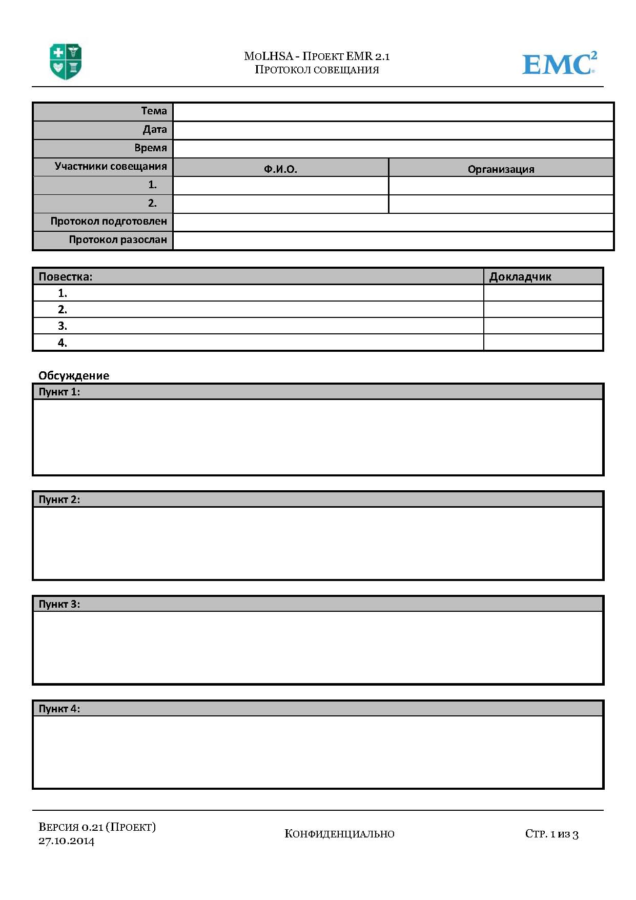
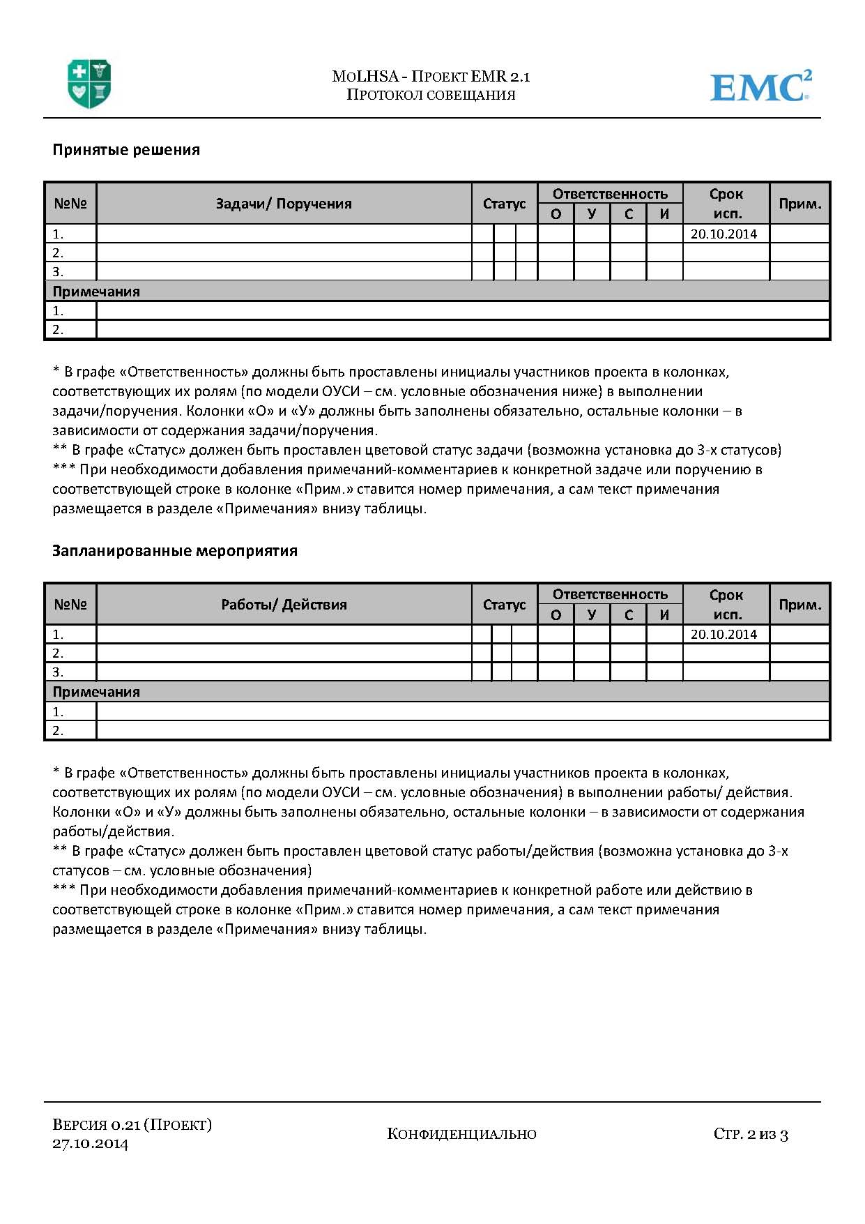
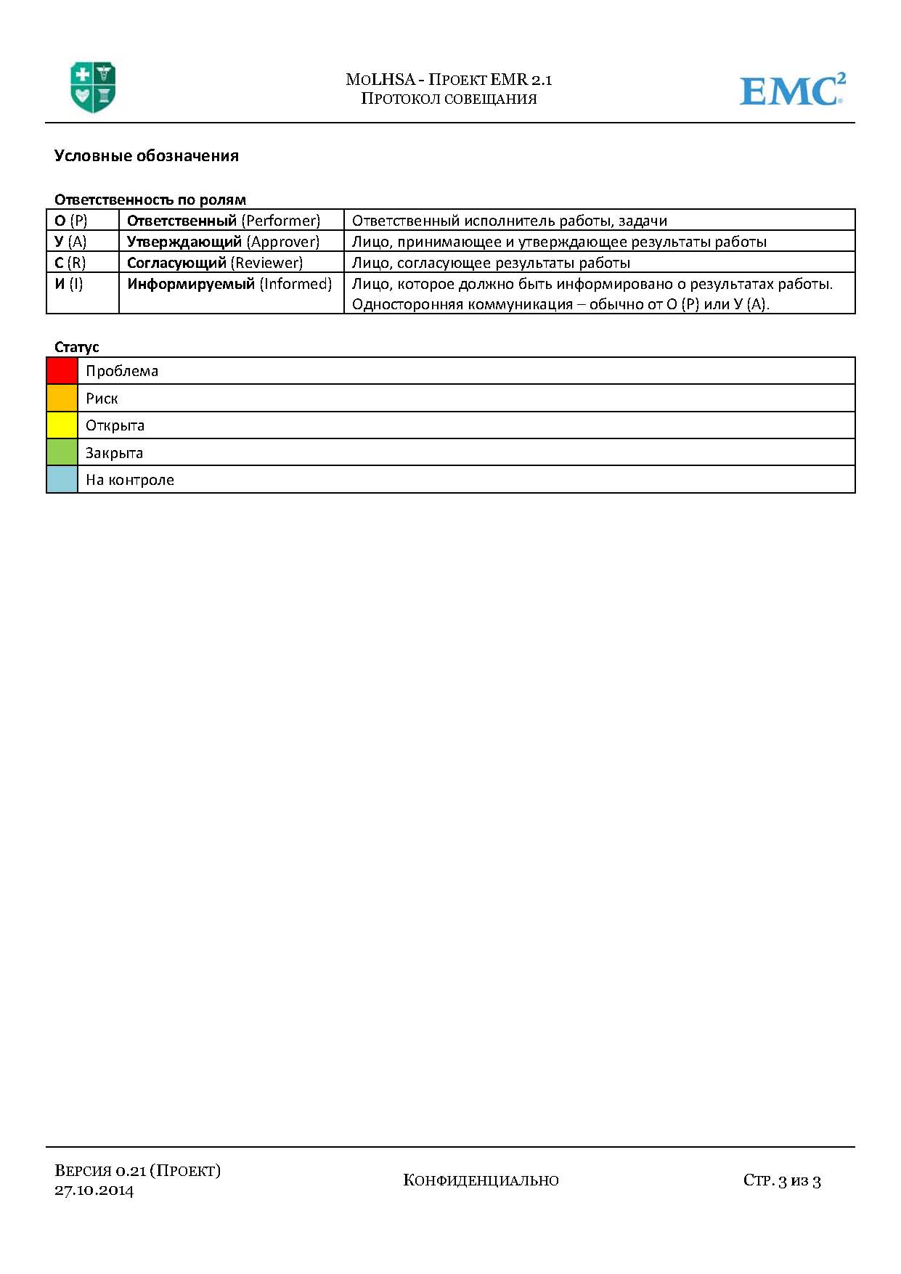
Протокол заседания Управляющего Комитета проекта по форме и содержащейся в нем информации идентичен протоколу совещания проектной команды.
- Еженедельный статус-отчет по проекту (шаблон)
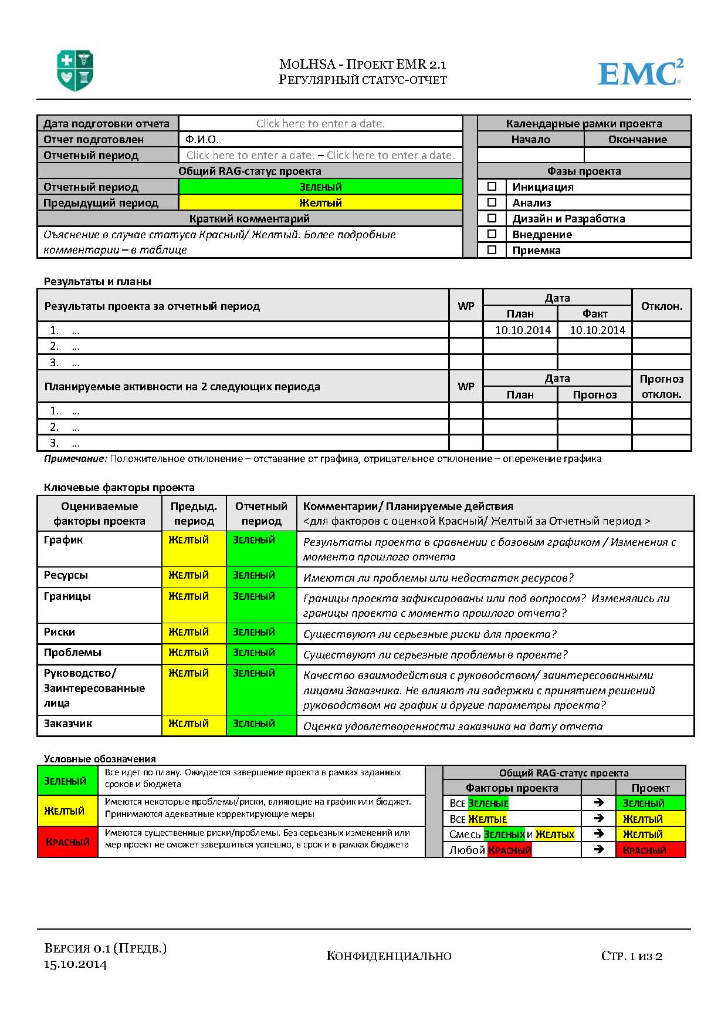

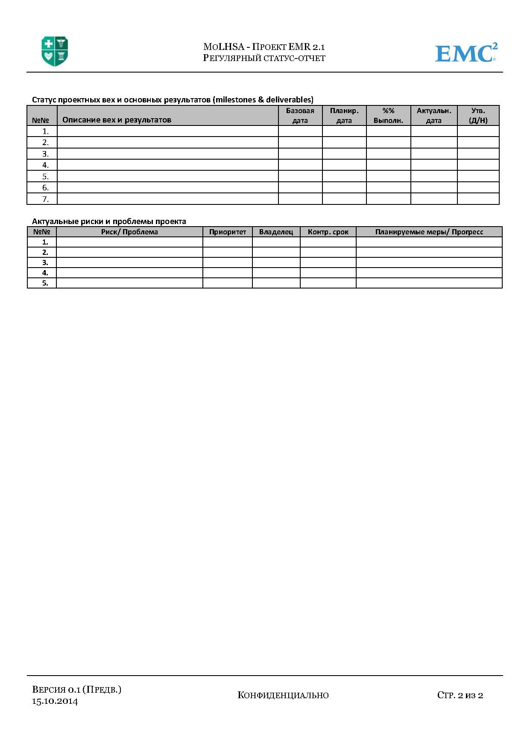

- Запрос на изменение (шаблон)
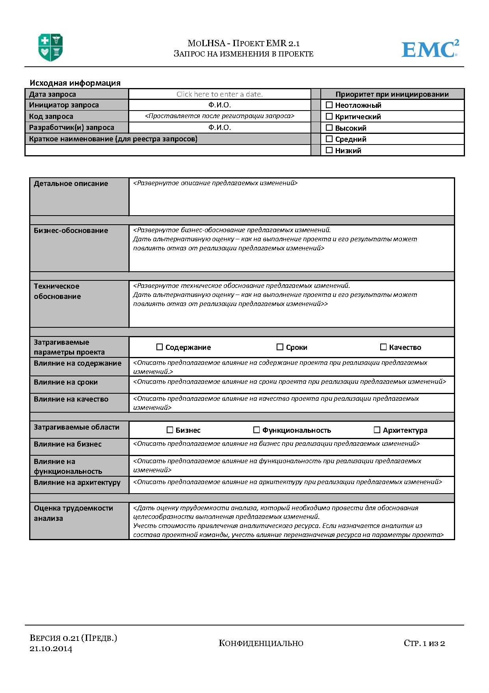
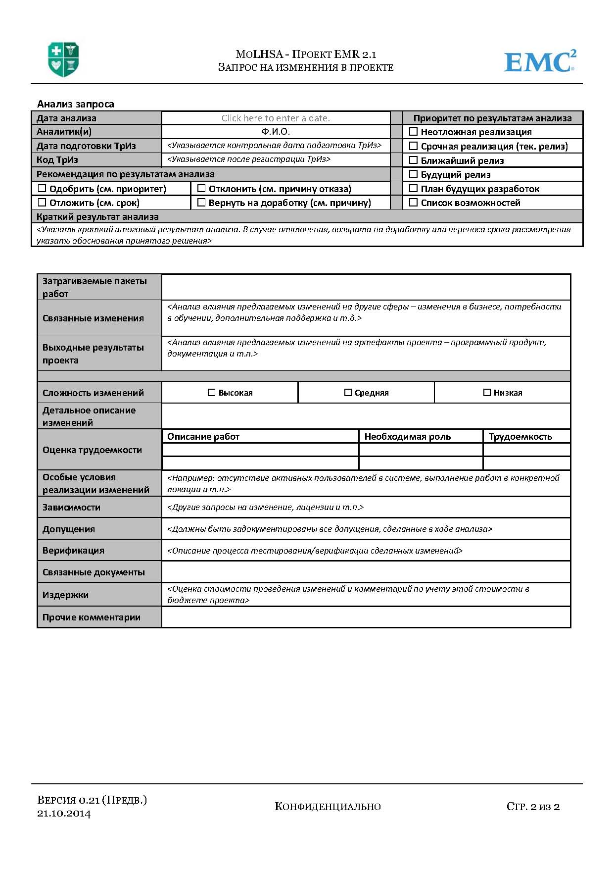
- Информационные реестры, используемые в управлении проектом
- Реестр основных документов проекта
Реестр основных документов проекта ведется в ВИПП. Реестр представляет собой специальный объект eRoom – табличную базу данных.
Отображение реестра документов в виде таблицы приведено на Рис. 4.
Отображение отдельной открытой записи реестра документов приведено на Рис. 5.

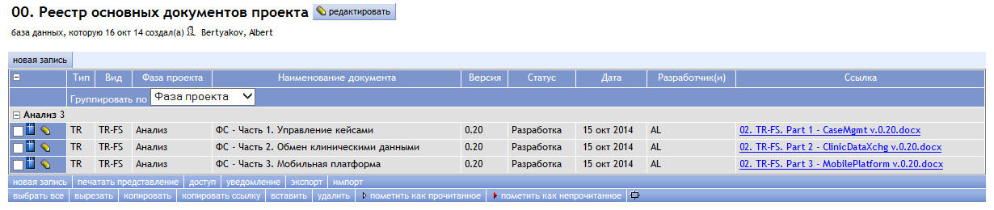
Рис. 4. Реестр основных проектных документов – табличный вид

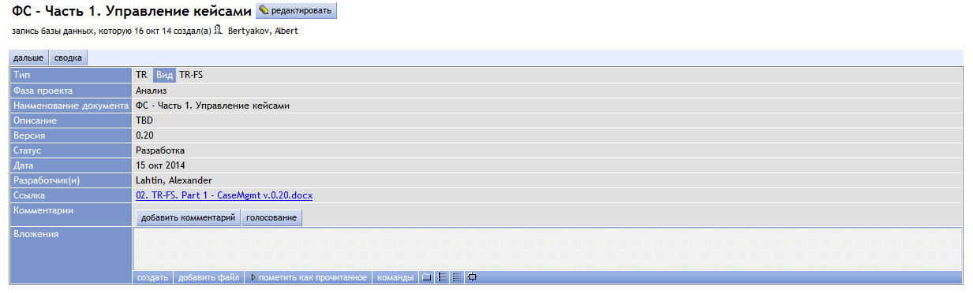
Рис. 5. Реестр основных проектных документов – вид отдельной записи

В Табл. 12 приведено описание полей записи реестра проектных документов.
Табл. 12. Реестр основных проектных документов – поля записи реестра
№№ | Наименование поля | Назначение поля | Правила заполнения
 | Тип | Содержит код типа документа. | Выбор из списка значений
 | Вид | Содержит комбинацию «код типа - код вида» документа. | Выбор из списка значений.  Замечание: При выборе значения необходимо выбирать комбинацию «тип-вид», соответствующую ранее выбранному типу документа
 | Фаза проекта | Содержит наименование фазы проекта, к которой относится документ | Выбор из списка значений
 | Наименование документа | Краткое наименование документа на русском языке.  Замечание: Это не имя файла, а смысловое наименование документа | Ручной ввод
 | Описание | Развернутое описание назначения и содержания документа | Ручной ввод
 | Версия | Номер версии документа | Ручной ввод
 | Статус | Текущий статус документа | Выбор из списка значений
 | Дата | Дата занесения записи в реестр | Выбор из календаря
 | Разработчик(и) | Инициалы разработчиков документа | Выбор из списка участников комнаты eRoom
 | Ссылка | Гиперссылка на файл документа | Копирование ссылки из папки, в которой расположен документ
 | Комментарии | Оперативное обсуждение и комментарии по текущей версии документа | Ручной ввод
 | Вложения | Контейнер для хранения файлов и других объектов eRoom (при необходимости) | Использование команд «Создать» и «Добавить файл»

- Реестр совещаний проектной команды
Реестр совещаний проектной команды ведется в виртуальной проектной комнате eRoom. Реестр представляет собой специальный объект eRoom – табличную базу данных.
Отображение реестра совещаний проектной команды в виде таблицы приведено на Рис. 6.
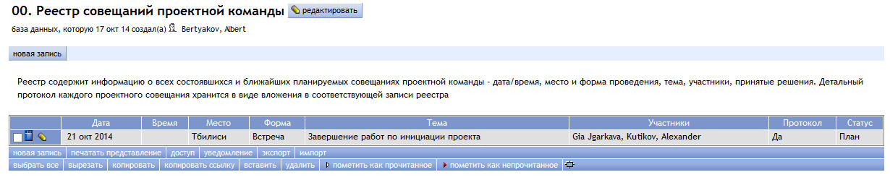
Рис. 6. Реестр совещаний проектной команды – табличный вид

В Табл. 13 приведено описание полей записи реестра совещаний.
Табл. 13. Реестр совещаний проектной команды – поля записи реестра
№№ | Наименование поля | Назначение поля | Правила заполнения
 | Дата | Дата совещания | Выбор из календаря
 | Время | Время совещания | Ручной ввод
 | Место | Место совещания | Выбор из списка значений
 | Форма | Форма проведения совещания | Выбор из списка значений
 | Тема | Тема совещания | Ручной ввод
 | Участники | Участники совещания | Выбор из списка участников комнаты eRoom
 | Повестка | Повестка совещания. Перечень всех обсуждавшихся вопросов | Ручной ввод
 | Принятые решения | Решения, принятые на совещании | Ручной ввод
 | Протокол | Флаг ведения протокола совещания | Выбор из списка значений «Да/Нет»
 | Статус | Статус актуальности вопросов, обсуждавшихся на совещании. После выполнения всех решений совещания статус устанавливается в «Закр.» (Закрыто) | Выбор из списка значений
 | Документы | Контейнер для хранения протокола совещания и других документов, имеющих отношение к теме совещания (см. также поле «Ссылки» | Использование команд «Создать» и «Добавить файл»
 | Ссылки | Гиперссылки на файлы документов, связанных с темой совещания | Копирование ссылки из папки, в которой расположен документ
 | Комментарии | Оперативное обсуждение и комментарии по вопросам, связанным с совещанием | Ручной ввод

Реестр заседаний Управляющего Комитета по структуре записей и по визуально-табличному виду идентичен Реестру совещаний проектной команды. Единственное отличие состоит в том, что в Реестре заседаний УК все записи в обязательном порядке содержат файлы-вложения с протоколами заседаний УК.

- Реестр текущих поручений и задач
Отображение реестра документов в виде таблицы приведено на Рис. 7.
Отображение отдельной открытой записи реестра документов приведено на Рис. 8.

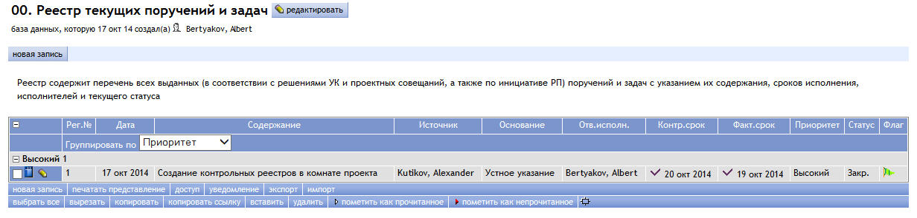
Рис. 7. Реестр текущих поручений и задач – табличный вид

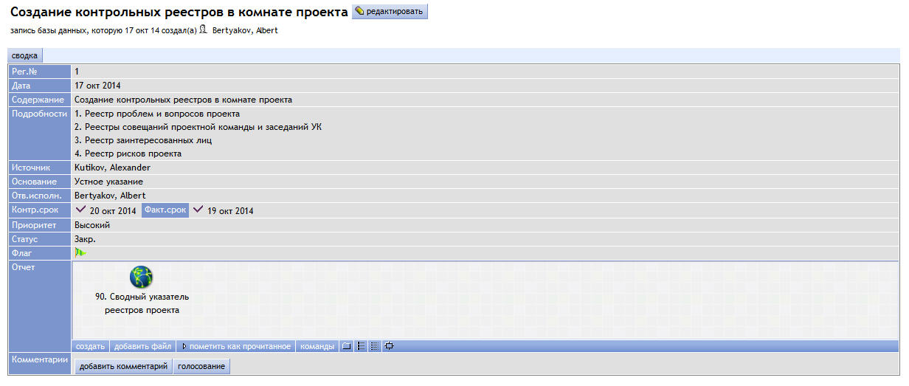
Рис. 8. Реестр текущих поручений и задач – вид отдельной записи

В Табл. 15 приведено описание полей записи реестра текущих поручений и задач. Следует иметь в виду, что запись реестра содержит больше информационных полей, чем отображается в табличном виде (см. Рис. 7), т.к. большие по объему текстовые поля выводятся только при просмотре реестра в виде отдельных записей. Ниже, в Табл. 15 перечислены все информационные поля записи реестра.
Табл. 14. Реестр текущих поручений и задач – поля записи реестра
№№ | Наименование поля | Назначение поля | Правила заполнения
 | Рег № | Регистрационный номер записи в реестре | Заполняется автоматически
 | Дата | Дата регистрации поручения/задачи | Выбор даты из встроенного календаря
 | Содержание | Краткая характеристика поручения/ задачи | Ручной ввод текста
 | Подробности | Подробное описание поручения/ задачи. Поле выводится только при просмотре отдельных записей | Ручной ввод текста
 | Источник | Участник проектной команды, инициировавший поручение/ задачу | Выбор из списка участников проекта, зарегистрированных в ВИПП (eRoom)
 | Основание | Основание для инициирования поручения/ задачи | Выбор из списка значений.
 | Отв. Исполн. | Ответственный исполнитель, назначенный для исполнения поручения/ задачи | Выбор из списка участников проекта, зарегистрированных в ВИПП (eRoom)
 | Контр. срок | Контрольный срок, к которому поручение/ задача должны быть выполнены и закрыты | Выбор даты из встроенного календаря
 | Факт. срок | Фактический срок исполнения поручения/ задачи | Выбор даты из встроенного календаря
 | Приоритет | Приоритет, назначенный поручению/ задаче | Выбор из списка значений.
 | Статус | Текущий статус поручения/ задачи | Выбор из списка значений
 | Флаг | Дополнительный признак критичности поручения/ задачи (Красный/ Желтый/ Зеленый) | Выбор из 3-х вариантов
 | Отчет | Контейнер для хранения файлов и других объектов eRoom (при необходимости) | Использование команд «Создать» и «Добавить файл»
 | Комментарии | Оперативное обсуждение и комментарии по поручению/ задаче (при необходимости) | Ручной ввод

Печатная форма реестра текущих поручений и задач (для пересылки вне ВИИП) приведена на Рис. 9.

Рис. 9. Реестр текущих поручений и задач – печатная форма

- Реестр проблем и вопросов проекта
Основной реестр проблем и вопросов проекта ведется в ВИПП (eRoom). Реестр представляет собой специальный объект eRoom – табличную базу данных.
Отображение реестра проблем и вопросов проекта в виде таблицы приведено на Рис. 10.
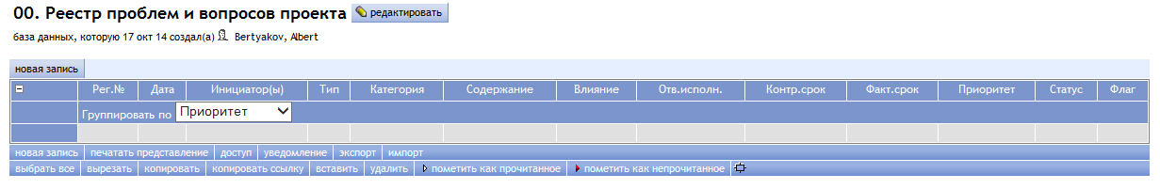
Рис. 10. Реестр проблем и вопросов проекта – табличный вид

В Табл. 15 приведено описание полей записи реестра проблем и вопросов проекта. Следует иметь в виду, что запись реестра содержит больше информационных полей, чем отображается в табличном виде (см. Рис. 10), т.к. большие по объему текстовые поля выводятся только при просмотре реестра в виде отдельных записей. Ниже, в Табл. 15 перечислены все информационные поля записи реестра.
Табл. 15. Реестр проблем и вопросов проекта – поля записи реестра
№№ | Наименование поля | Назначение поля | Правила заполнения
 | Рег № | Регистрационный номер записи в реестре | Заполняется автоматически
 | Дата | Дата регистрации проблемы/вопроса | Выбор даты из встроенного календаря
 | Инициатор(ы) | Участник(и) проектной команды, инициировавший проблему/вопрос | Выбор из списка участников проекта, зарегистрированных в ВИПП (eRoom) – возможен групповой выбо
 | Тип | Определяет тип текущей записи реестра – проблема или вопрос | Выбор из списка значений
 | Категория | Определяет категорию проблемы/ вопроса | Выбор из списка значений.
 | Содержание | Краткая характеристика | Ручной ввод текста
 | Влияние | Факторы проекта, на которые влияет проблема/вопрос | Выбор из списка значений. Возможен выбор нескольких значений
 | Подробное описание | Подробное описание проблемы/ вопроса. Поле выводится только при просмотре отдельных записей | Ручной ввод текста
 | Планируемые действия | Подробное описание действий, планируемых для решения проблемы/ вопроса. Поле выводится только при просмотре отдельных записей | Ручной ввод текста
 | Отв. Исполн. | Ответственный исполнитель, назначенный для решения проблемы/ вопроса | Выбор из списка участников проекта, зарегистрированных в ВИПП (eRoom) – возможен групповой выбо
 | Контр. срок | Контрольный срок, к которому проблема/ вопрос должны быть решены и закрыты | Выбор даты из встроенного календаря
 | Факт. срок | Фактический срок решения проблемы/ вопроса | Выбор даты из встроенного календаря
 | Приоритет | Приоритет, назначенный проблеме/ вопросу | Выбор из списка значений.
 | Статус | Текущий статус проблемы/ вопроса | Выбор из списка значений
 | Флаг | Дополнительный признак критичности проблемы/ вопроса (Красный/ Желтый/ Зеленый) | Выбор из 3-х вариантов
 | Ссылки | Активные гиперссылки на документы внутри ВИПП, имеющие отношение к проблеме/ вопросу | Ручной ввод с использованием функций eRoom
 | Комментарии | Оперативное обсуждение и комментарии по проблеме/ вопросу (при необходимости) | Ручной ввод
 | Вложения | Контейнер для хранения файлов и других объектов eRoom (при необходимости) | Использование команд «Создать» и «Добавить файл»

Печатная форма реестра проблем и вопросов проекта (для пересылки вне ВИИП) приведена на Рис. 11

Рис. 11. Реестр проблем и вопросов проекта – печатная форма

- Реестр рисков проекта
Основной реестр рисков проекта ведется в ВИПП (eRoom). Реестр представляет собой специальный объект eRoom – табличную базу данных.
Отображение реестра рисков проекта в виде таблицы приведено на Рис. 12.

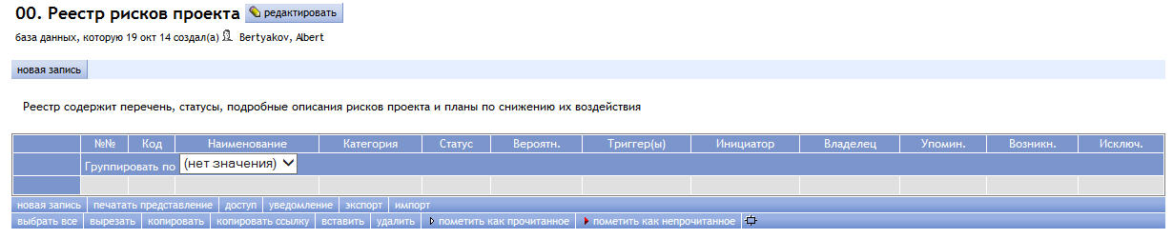
Рис. 12. Реестр рисков проекта – табличный вид

В Табл. 16 приведено описание полей записи реестра рисков проекта. Следует иметь в виду, что запись реестра содержит больше информационных полей, чем отображается в табличном виде (см. Рис. 12), т.к. большие по объему текстовые поля выводятся только при просмотре реестра в виде отдельных записей. Ниже, в Табл. 16 перечислены все информационные поля записи реестра.
Табл. 16. Реестр рисков проекта – поля записи реестра
№№ | Наименование поля | Назначение поля | Правила заполнения
 | №№ | Регистрационный номер записи в реестре | Заполняется автоматически
 | Код | Идентифицирующий код риска | Ручной ввод текста
 | Наименование | Краткое наименование риска | Ручной ввод текста
 | Категория | Определяет категорию риска | Выбор из списка значений.
 | Статус | Текущий статус риска | Выбор из списка значений
 | Вероятн. | Вероятность наступления риска в проекте | Выбор из списка значений
 | Триггер(ы) | Триггеры риска | Выбор из списка значений. Возможен выбор нескольких значений
 | Описание | Подробное описание риска. Поле выводится только при просмотре отдельных записей | Ручной ввод текста
 | Влияние | Факторы проекта, на которые влияет риск. Поле выводится только при просмотре отдельных записей | Ручной ввод текста
 | План снижения воздействия | Основные пункты плана снижения воздействия риска. Поле выводится только при просмотре отдельных записей | Ручной ввод текста
 | План чрезвычайных действий | Основные пункты плана чрезвычайных действий при наступлении события риска. Поле выводится только при просмотре отдельных записей | Ручной ввод текста
 | Инициатор(ы) | Участник(и) проектной команды, инициировавший регистрацию риска | Выбор из списка участников проекта, зарегистрированных в ВИПП (eRoom) – возможен групповой выбо
 | Владелец | Ответственный исполнитель, назначенный для мониторинга риска и действий при его наступлении | Выбор из списка участников проекта, зарегистрированных в ВИПП (eRoom) – возможен групповой выбо
 | Упомин. | Дата идентификации риска в проекте | Выбор даты из встроенного календаря
 | Возникн. | Дата возникновения риска в проекте | Выбор даты из встроенного календаря
 | Исключ. | Дата исключения риска из проекта | Выбор даты из встроенного календаря
 | Документы | Контейнер для хранения файлов и других объектов eRoom (при необходимости) | Использование команд «Создать» и «Добавить файл»
 | Комментарии | Оперативное обсуждение и комментарии по теме риска (при необходимости) | Ручной ввод

Печатная форма реестра проблем и вопросов проекта (для пересылки вне ВИИП) приведена на Рис. 13

Рис. 13. Реестр рисков проекта – печатная форма

- Реестр запросов на изменение
Отображение реестра запросов на изменение в виде таблицы приведено на Рис. 14.

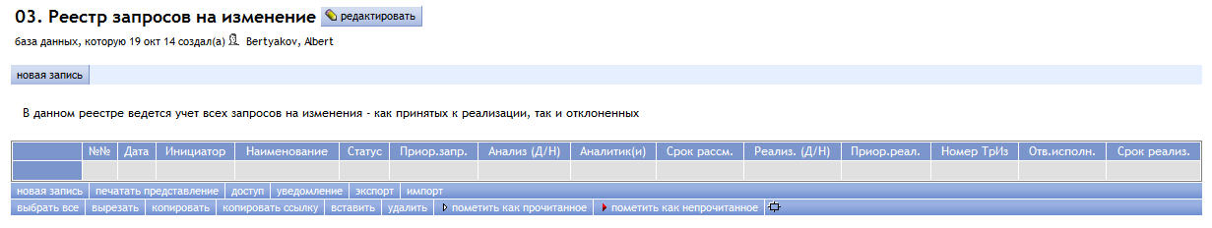
Рис. 14. Реестр запросов на изменение – табличный вид

В Табл. 17 приведено описание полей записи реестра запросов на изменения. Следует иметь в виду, что запись реестра содержит больше информационных полей, чем отображается в табличном виде (см. Табл. 17), т.к. большие по объему текстовые поля выводятся только при просмотре реестра в виде отдельных записей. Ниже, в Табл. 17 перечислены все информационные поля записи реестра.
Табл. 17. Реестр запросов на изменения – поля записи реестра
№№ | Наименование поля | Назначение поля | Правила заполнения
 | №№ | Регистрационный номер записи в реестре | Заполняется автоматически
 | Дата | Дата занесения записи в реестр | Выбор даты из встроенного календаря
 | Инициатор | Участник проектной команды, инициировавший запрос | Выбор из списка участников проекта, зарегистрированных в ВИПП (eRoom)
 | Наименование | Краткое наименование запроса | Ручной ввод текста
 | Описание | Подробное описание запроса. Поле выводится только при просмотре отдельных записей | Ручной ввод текста
 | Статус | Текущий статус запроса | Выбор из списка значений
 | Приор. Запр. | Приоритет запроса (оценка Инициатора) | Выбор из списка значений
 | Анализ (Д/Н) | Признак детального анализа запроса | Выбор из двух значений – Д/Н
 | Аналитик(и) | Участник(и) проектной команды, выполняющие анализ запроса | Выбор из списка участников проекта, зарегистрированных в ВИПП (eRoom) – возможен мультивыбор
 | Срок рассм. | Контрольный срок завершения анализа | Выбор даты из встроенного календаря
 | Реализ. (Д/Н) | Признак реализации запроса | Выбор из двух значений – Д/Н
 | Приор. Реализ.. | Приоритет запроса (оценка Аналитиков) | Выбор из списка значений
 | Номер ТрИз | Присвоенный номер Требования на Изменение | Ручной ввод текста
 | Отв.исполнители | Участник(и) проектной команды, реализующие изменения по запросу и в соответствии с ТрИз | Выбор из списка участников проекта, зарегистрированных в ВИПП (eRoom) – возможен мультивыбор
 | Срок реализ. | Контрольный срок завершения реализации | Выбор даты из встроенного календаря
 | Документы | Контейнер для хранения файлов и других объектов eRoom (при необходимости) | Использование команд «Создать» и «Добавить файл»
 | Комментарии | Оперативное обсуждение и комментарии по теме запроса (при необходимости) | Ручной ввод

Печатная форма реестра запросов на изменения (для пересылки вне ВИИП) приведена на Рис. 15

Рис. 15. Реестр запросов на изменение – печатная форма

- Реестр статус-отчетов по проекту
Отображение реестра статус-отчетов по проекту в виде таблицы приведено на Рис. 16.
Отображение отдельной открытой записи реестра статус-отчетов приведено на Рис. 17. При открытии записи можно получить доступ к полю вложений «Отчет», в котором находится непосредственно файл статус-отчета.
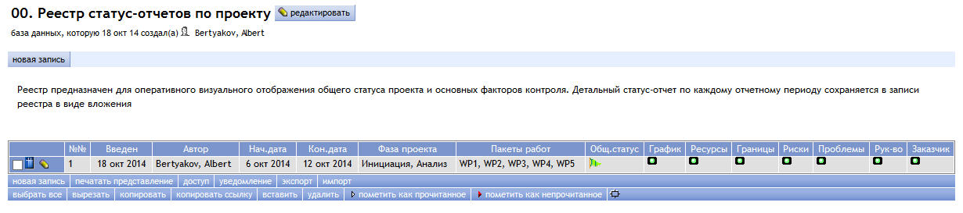
Рис. 16. Реестр статус-отчетов по проекту – табличный вид

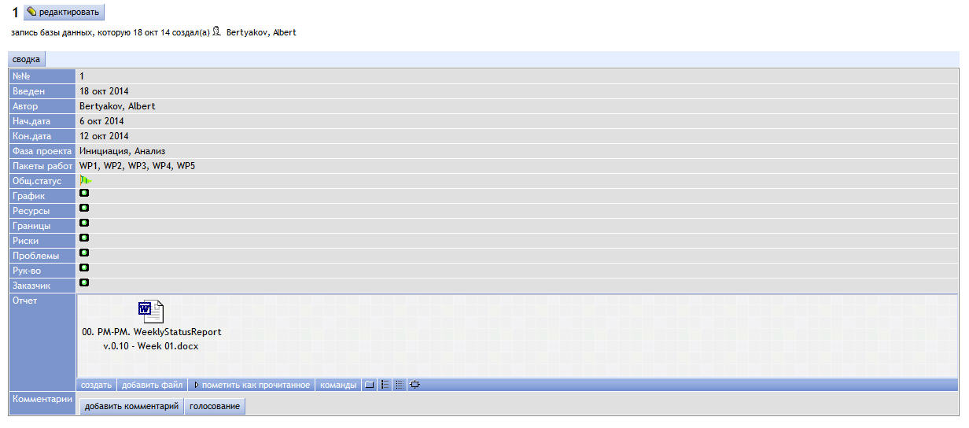
Рис. 17. Реестр статус-отчетов по проекту – вид отдельной записи

Поле «Общ.статус», содержащее цветной флаг, и следующие за ним 7 полей, содержащие «светофорные огни» представляют собой визуальное отображение RAG-статуса (Красный/ Желтый/ Зеленый) проекта в целом и семи оцениваемых в статус-отчете факторов проекта. Подробно каждый из 7-ми факторов проекта описан в шаблоне статус-отчета (см. Приложение A, A.2, «Еженедельный статус-отчет по проекту (шаблон)».

- Реестр шаблонов документов и форм
Отображение Реестра шаблонов документов и форм в виде таблицы приведено на Рис. 18.
Отображение отдельной открытой записи реестра шаблонов документов и форм приведено на Рис. 19.

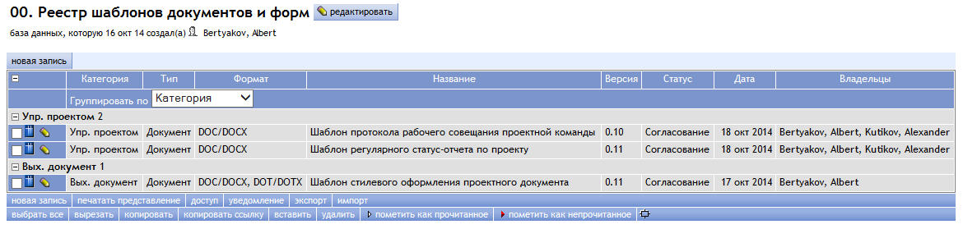
Рис. 18. Реестр шаблонов документов и форм – табличный вид

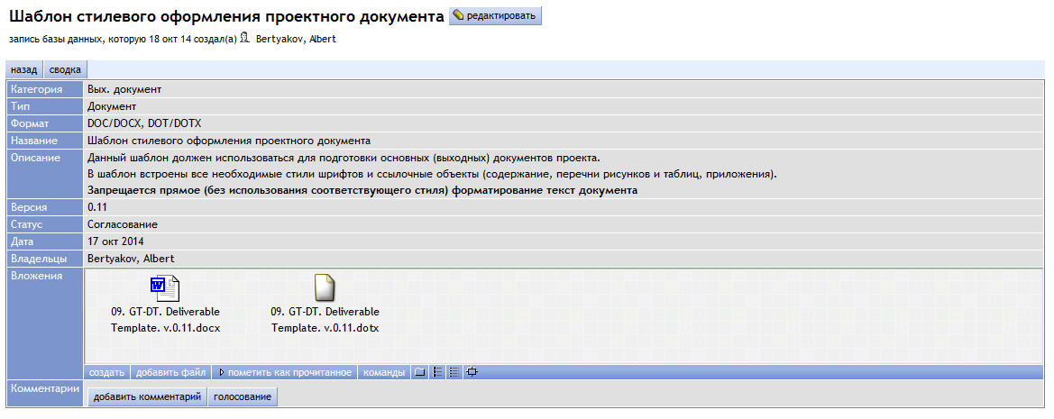
Рис. 19. Реестр шаблонов документов и форм – вид отдельной записи

Назначение всех полей Реестра шаблонов документов и форм очевидно и не требует отдельного описания. Все возможные способы ввода информации в соответствующие поля записи неоднократно описаны ранее, при описании других реестров.

- Реестр участников проекта
Отображение реестра участников проекта в виде таблицы приведено на Рис. 20.
Отображение отдельной открытой записи реестра участников проекта приведено на Рис. 21.

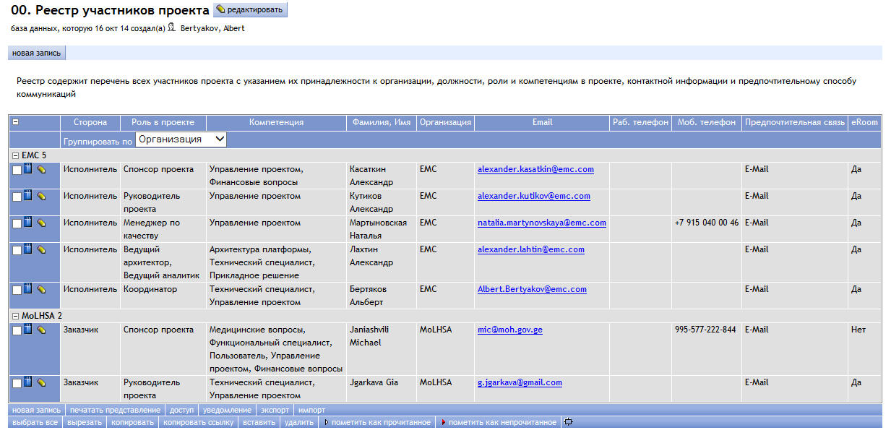
Рис. 20. Реестр участников проекта – табличный вид

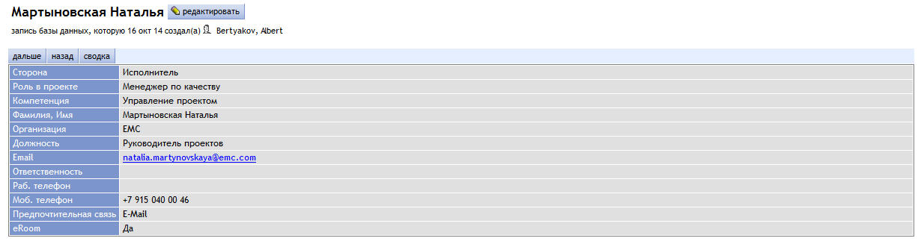
Рис. 21. Реестр участников проекта – вид отдельной записи

Назначение всех полей Реестра участников проекта очевидно и не требует отдельного описания. Все возможные способы ввода в соответствующие поля записи неоднократно описаны ранее, при описании других реестров.

В последней по времени записи в «Истории изменений» необходимо дать развернутое описание изменений, внесенных в текущую версию документа. При добавлении новой записи развернутое описание предыдущих изменений необходимо удалить и дать соответствующее описание для актуальной версии документа
Следует иметь в виду, что не для всех папок из ВИПП создаются соответствующие папки-аналоги в СОПП, и наоборот – некоторые папки в СОПП могут не иметь соответствующих аналогов в ВИПП.
Следует иметь в виду, что ВИПП и СОПП являются независимыми друг от друга хранилищами документов. За одновременное размещение актуальных версий одних и тех же документов в ВИПП и СОПП несут ответственность разработчики документов. Контроль за синхронностью версий документов в ВИПП и СОПП регулярно осуществляют МКИ и КПИ.
Правила именования файлов проектных документов описаны в «Руководстве по именованию проектных документов», размещенном в ВИПП
Данная операция необходима, даже если участник не имеет замечаний к документу. Сохранение в ВИПП персонализированной и неизмененной версии исходного документа фиксирует факт согласования документа конкретным участником
В PMBoK такая матрица называется RACI (от Responsible, Accountable, Consulted, Informed). В настоящем Плане управления проектом используется модифицированный вариант, сохраняющий в своей основе исходные принципы распределения ответственности
В СОПП выкладываются только печатные формы отдельных реестров в формате MS Excel - см. раздел 4

